

PREGÃO ELETRÔNICO
N°015/2026
PROCESSO 436/2026.

OBJETO: Contratação de empresa especializada para a confecção, fornecimento e instalação de móveis sob medida, para atender às necessidades específicas das diversas Secretarias Municipais da Prefeitura de Santo Antonio do Sudoeste/PR. Os móveis deverão ser projetados e executados conforme especificações técnicas detalhadas, observando as características funcionais, ergonômicas, estéticas e de durabilidade requeridas para cada ambiente, visando otimizar o espaço físico e a qualidade do ambiente de trabalho dos servidores públicos.

VALOR TOTAL DA CONTRATAÇÃO
R$ 458.400,54 (Quatrocentos e Cinquenta e Oito Mil e Quatrocentos Reais e Cinquenta e Quatro Centavos).
DATA DA SESSÃO PÚBLICA
Dia 02/06/2026 às 09h (horário de Brasília)

Critério de Julgamento:
Por lote

Modo de disputa:
[Aberto / fechado]

PREFERÊNCIA ME/EPP/EQUIPARADAS
AMPLA CONCORRENCIA

Sumário

1. DO OBJETO 3
2. DA PARTICIPAÇÃO NA LICITAÇÃO 3
3. DA APRESENTAÇÃO DA PROPOSTA E DOS DOCUMENTOS DE HABILITAÇÃO 5
4. DO PREENCHIMENTO DA PROPOSTA 7
5. DA ABERTURA DA SESSÃO, CLASSIFICAÇÃO DAS PROPOSTAS
E FORMULAÇÃO DE LANCES...............................................................................................................8
6. DA FASE DE JULGAMENTO.........................................................................................................10
7. DA FASE DHABILITAÇÃO.............................................................................................................12
8. DOS RECURSOS 14
9. DAS INFRAÇÕES ADMINISTRATIVAS E SANÇÕES 14
10. DA IMPUGNAÇÃO AO EDITAL E DO PEDIDO DE ESCLARECIMENTO 16
11. DAS DISPOSIÇÕES GERAIS 17

PREGÃO ELETRÔNICO Nº 015/2026
PROCESSO LICITATÓRIO N°436/2026

Torna-se público que o(a) MUNICÍPIO DE SANTO ANTONIO DO SUDOESTE, Estado do Paraná, inscrito no CNPJ sob n.º 75.927.582/0001-55, através da Secretaria de Administração, sediado à Avenida Brasil nº 1431 – centro – Santo Antonio do Sudoeste Paraná, por intermédio do Excelentíssimo Prefeito Municipal, Ricardo Antonio Ortina, torna público que realizará licitação, na modalidade PREGÃO, na forma ELETRÔNICA, nos termos da Lei nº 14.133, de 2021, do tipo Menor Preço, Por lote e demais legislação aplicável e, DEPARTAMENTOS DA ADMINISTRAÇÃO, objetivando a Contratação de empresa especializada para a confecção, fornecimento e instalação de móveis sob medida, para atender às necessidades específicas das diversas Secretarias Municipais da Prefeitura de Santo Antonio do Sudoeste/PR. Os móveis deverão ser projetados e executados conforme especificações técnicas detalhadas, observando as características funcionais, ergonômicas, estéticas e de durabilidade requeridas para cada ambiente, visando otimizar o espaço físico e a qualidade do ambiente de trabalho dos servidores públicos ainda, de acordo com as condições estabelecidas neste Edital.

RECEBIMENTO DAS PROPOSTAS: A partir das 08h00min do dia 20/05/2026.

ABERTURA DAS PROPOSTAS: Das 09h00min do dia 02/06/2026.

INÍCIO DA SESSÃO DE DISPUTA DE PREÇOS: A partir das 09h00min do dia 02/06/2026.

REFERÊNCIA DE TEMPO: Para todas as referências de tempo será observado o horário de Brasília (DF).

LOCAL: https://www.gov.br/compras

UASG: 987857 - PREFEITURA MUNICIPAL DE SANTO ANTONIO DO SUDOESTE/PR

FORMALIZAÇÃO DE CONSULTAS/ENCAMINHAMENTOS:
Endereço: Avenida Brasil, n.º 1431
Pregoeira: Natalicia Francisconi Pastório
E-mail: licitacao1@pmsas.pr.gov.br
Fone: (46) 3563-8000

- DO OBJETO
1.1 O objeto da presente licitação é a Contratação de empresa especializada para a confecção, fornecimento e instalação de móveis sob medida, para atender às necessidades específicas das diversas Secretarias Municipais da Prefeitura de Santo Antonio do Sudoeste/PR. Os móveis deverão ser projetados e executados conforme especificações técnicas detalhadas, observando as características funcionais, ergonômicas, estéticas e de durabilidade requeridas para cada ambiente, visando otimizar o espaço físico e a qualidade do ambiente de trabalho dos servidores públicos, conforme condições, quantidades e exigências estabelecidas neste Edital e seus anexos.
  - A licitação será dividida em itens, conforme tabela constante do Termo de Referência, facultando-se ao licitante a participação no grupo que for de seu interesse, devendo oferecer proposta para o item que o compõem.

- DA PARTICIPAÇÃO NA LICITAÇÃO

  - Poderão participar deste Pregão os interessados que estiverem previamente credenciados no Sistema de Cadastramento Unificado de Fornecedores - SICAF pelo endereço eletrônico https://www3.comprasnet.gov.br/sicaf-web/index.jsfe ou https://www.gov.br/compras/pt-br/sistemas/conheca-o-compras/sicaf-digital, no Sistema do COMPRAS GOV, https://www.gov.br/compras, por meio de Certificado Digital conferido pela Infraestrutura de Chaves Públicas Brasileira – ICP – Brasil.

    - Os interessados deverão atender às condições exigidas no cadastramento no SICAF até o terceiro dia útil anterior à data prevista para recebimento das propostas.

    - Os interessados deverão efetuar seu cadastro junto a plataforma COMPRAS GOV no endereço sitio eletrônico https://www.gov.br/compras, num prazo de até 24h antes da abertura do processo licitatório.

  - O licitante responsabiliza-se exclusiva e formalmente pelas transações efetuadas em seu nome, assume como firmes e verdadeiras suas propostas e seus lances, inclusive os atos praticados diretamente ou por seu representante, excluída a responsabilidade do provedor do sistema ou do órgão ou entidade promotora da licitação por eventuais danos decorrentes de uso indevido das credenciais de acesso, ainda que por terceiros.

  - É de responsabilidade do cadastrado conferir a exatidão dos seus dados cadastrais nos Sistemas relacionados no item anterior e mantê-los atualizados junto aos órgãos responsáveis pela informação, devendo proceder, imediatamente, à correção ou à alteração dos registros tão logo identifique incorreção ou aqueles se tornem desatualizados.

  - A não observância do disposto no item anterior poderá ensejar desclassificação no momento da habilitação.

  - Será concedido tratamento favorecido para as microempresas e empresas de pequeno porte, para as sociedades cooperativas mencionadas no artigo 16 da Lei nº 14.133, de 2021, para o agricultor familiar, o produtor rural pessoa física e para o microempreendedor individual - MEI, nos limites previstos da Lei Complementar nº 123, de 2006 e do Decreto n.º 8.538, de 2015.

  - Aplica-se a este Pregão o disposto no Art. 48, § 3o, da Lei Complementar nº. 147/2014, que estabelece a prioridade de contratação para as microempresas e empresas de pequeno porte conforme regulamenta o inciso III do Art. 9 da Lei Municipal 2.868/2021.

  - Não poderão disputar esta licitação:

    - Aquele que não atenda às condições deste Edital e seu (s) anexo(s);

    - Autor do anteprojeto, do projeto básico ou do projeto executivo, pessoa física ou jurídica, quando a licitação versar sobre serviços ou fornecimento de bens a ele relacionados;

    - Empresa, isoladamente ou em consórcio, responsável pela elaboração do projeto básico ou do projeto executivo, ou empresa da qual o autor do projeto seja dirigente, gerente, controlador, acionista ou detentor de mais de 5% (cinco por cento) do capital com direito a voto, responsável técnico ou subcontratado, quando a licitação versar sobre serviços ou fornecimento de bens a ela necessários;

    - Pessoa física ou jurídica que se encontre, ao tempo da licitação, impossibilitada de participar da licitação em decorrência de sanção que lhe foi imposta;

    - Aquele que mantenha vínculo de natureza técnica, comercial, econômica, financeira, trabalhista ou civil com dirigente do órgão ou entidade contratante ou com agente público que desempenhe função na licitação ou atue na fiscalização ou na gestão do contrato, ou que deles seja cônjuge, companheiro ou parente em linha reta, colateral ou por afinidade, até o terceiro grau;

    - Empresas controladoras, controladas ou coligadas, nos termos da Lei nº 6.404, de 15 de dezembro de 1976, concorrendo entre si;

    - Pessoa física ou jurídica que, nos 5 (cinco) anos anteriores à divulgação do edital, tenha sido condenada judicialmente, com trânsito em julgado, por exploração de trabalho infantil, por submissão de trabalhadores a condições análogas às de escravo ou por contratação de adolescentes nos casos vedados pela legislação trabalhista;

    - Agente público do órgão ou entidade licitante;

    - Não poderá participar, direta ou indiretamente, da licitação ou da execução do contrato agente público do órgão ou entidade contratante, devendo ser observadas as situações que possam configurar conflito de interesses no exercício ou após o exercício do cargo ou emprego, nos termos da legislação que disciplina a matéria, conforme § 1º do art. 9º da Lei nº 14.133, de 2021.

  - O impedimento de que trata o item 2.7.4 será também aplicado ao licitante que atue em substituição a outra pessoa, física ou jurídica, com o intuito de burlar a efetividade da sanção a ela aplicada, inclusive a sua controladora, controlada ou coligada, desde que devidamente comprovado o ilícito ou a utilização fraudulenta da personalidade jurídica do licitante.

  - A critério da Administração e exclusivamente a seu serviço, o autor dos projetos e a empresa a que se referem os itens 2.7.2 e 2.7.3 poderão participar no apoio das atividades de planejamento da contratação, de execução da licitação ou de gestão do contrato, desde que sob supervisão exclusiva de agentes públicos do órgão ou entidade.

  - Equiparam-se aos autores do projeto as empresas integrantes do mesmo grupo econômico.

  - O disposto nos itens 2.7.2 e 2.7.3 não impede a licitação ou a contratação de serviço que inclua como encargo do contratado a elaboração do projeto básico e do projeto executivo, nas contratações integradas, e do projeto executivo, nos demais regimes de execução.

  - Em licitações e contratações realizadas no âmbito de projetos e programas parcialmente financiados por agência oficial de cooperação estrangeira ou por organismo financeiro internacional com recursos do financiamento ou da contrapartida nacional, não poderá participar pessoa física ou jurídica que integre o rol de pessoas sancionadas por essas entidades ou que seja declarada inidônea nos termos da Lei nº 14.133/2021.

  - A vedação de que trata o item 2.7.8, estende-se a terceiro que auxilie a condução da contratação na qualidade de integrante de equipe de apoio, profissional especializado ou funcionário ou representante de empresa que preste assessoria técnica.

- DA APRESENTAÇÃO DA PROPOSTA E DOS DOCUMENTOS DE HABILITAÇÃO

  - Na presente licitação, a fase de habilitação sucederá as fases de apresentação de propostas e lances e de julgamento.

  - Os licitantes encaminharão, exclusivamente por meio do sistema eletrônico, a proposta, com o preço ou o percentual de desconto, conforme o critério de julgamento adotado neste Edital, até a data e o horário estabelecidos para abertura da sessão pública.
  - Proposta de preços, conforme modelo constante do Anexo da proposta do presente Edital, vedado o preenchimento desta com dados aleatórios, sob pena de desclassificação da proposta;
    - Preços unitários e totais, em moeda corrente nacional, em algarismo e por extenso, sem inclusão de qualquer encargo financeiro ou previsão inflacionária;
    - A apresentação da proposta implicará na plena aceitação das condições estabelecidas neste edital e seus anexos.
    - Prazo de validade da proposta não inferior a 60 (sessenta) dias, contados da data estipulada para a abertura do presente certame, conforme previsto no art. 69, § 2º combinado com o artigo 66, § 4º;
    - O preço proposto deverá ser expresso em moeda corrente nacional (Real), com até duas casas decimais (0,00).
    - A proposta, enviada exclusivamente por meio do Sistema Eletrônico, deve atender todas as especificações técnicas obrigatórias do Edital e Anexos sob pena de desclassificação.
    - O Pregoeiro reserva o direito de realizar diligências para instrução do processo sobre informações que não estejam claras, bem como de solicitar documentos complementares que julgar necessários para os respectivos esclarecimentos.
    - A proposta apresentada terá que refletir preços equivalentes aos praticados no mercado no dia de sua apresentação.
  - Os documentos de qualificação técnica solicitados serão analisados por Comissão Técnica do DEPARTAMENTOS DA ADMINISTRAÇÃO.
  - A Prefeitura Municipal poderá solicitar ao licitante a prorrogação do prazo de validade da PROPOSTA por até 30 (trinta) dias. Neste caso, tanto a solicitação quanto a aceitação serão formuladas por escrito, sendo facultado ao licitante recusar ou aceitar o pedido; entretanto, no caso de concordância, a PROPOSTA não poderá ser modificada.
  - Caso a fase de habilitação anteceda as fases de apresentação de propostas e lances, os licitantes encaminharão, na forma e no prazo estabelecidos no item anterior, simultaneamente os documentos de habilitação e a proposta com o preço ou o percentual de desconto.

  - No cadastramento da proposta inicial, o licitante declarará, em campo próprio do sistema, que:

    - está ciente e concorda com as condições contidas no edital e seus anexos, bem como de que a proposta apresentada compreende a integralidade dos custos para atendimento dos direitos trabalhistas assegurados na Constituição Federal, nas leis trabalhistas, nas normas infralegais, nas convenções coletivas de trabalho e nos termos de ajustamento de conduta vigentes na data de sua entrega em definitivo e que cumpre plenamente os requisitos de habilitação definidos no instrumento convocatório;

    - não emprega menor de 18 anos em trabalho noturno, perigoso ou insalubre e não emprega menor de 16 anos, salvo menor, a partir de 14 anos, na condição de aprendiz, nos termos do artigo 7°, XXXIII, da Constituição;

    - não possui empregados executando trabalho degradante ou forçado, observando o disposto nos incisos III e IV do art. 1º e no inciso III do art. 5º da Constituição Federal;

    - cumpre as exigências de reserva de cargos para pessoa com deficiência e para reabilitado da Previdência Social, previstas em lei e em outras normas específicas.

  - O licitante organizado em cooperativa deverá declarar, ainda, em campo próprio do sistema eletrônico, que cumpre os requisitos estabelecidos no artigo 16 da Lei nº 14.133, de 2021.

  - O fornecedor enquadrado como microempresa, empresa de pequeno porte ou sociedade cooperativa deverá declarar, ainda, em campo próprio do sistema eletrônico, que cumpre os requisitos estabelecidos no artigo 3° da Lei Complementar nº 123, de 2006, estando apto a usufruir do tratamento favorecido estabelecido em seus arts. 42 a 49, observado o disposto nos §§ 1º ao 3º do art. 4º, da Lei n.º 14.133, de 2021.

    - no item exclusivo para participação de microempresas e empresas de pequeno porte, a assinalação do campo “não” impedirá o prosseguimento no certame, para aquele item;

    - nos itens em que a participação não for exclusiva para microempresas e empresas de pequeno porte, a assinalação do campo “não” apenas produzirá o efeito de o licitante não ter direito ao tratamento favorecido previsto na Lei Complementar nº 123, de 2006, mesmo que microempresa, empresa de pequeno porte ou sociedade cooperativa.

  - A falsidade da declaração de que trata os itens 3.4 ou 3.6 sujeitará o licitante às sanções previstas na Lei nº 14.133, de 2021, e neste Edital.

  - Os licitantes poderão retirar ou substituir a proposta ou, na hipótese de a fase de habilitação anteceder as fases de apresentação de propostas e lances e de julgamento, os documentos de habilitação anteriormente inseridos no sistema, até a abertura da sessão pública.

  - Não haverá ordem de classificação na etapa de apresentação da proposta e dos documentos de habilitação pelo licitante, o que ocorrerá somente após os procedimentos de abertura da sessão pública e da fase de envio de lances.

  - Serão disponibilizados para acesso público os documentos que compõem a proposta dos licitantes convocados para apresentação de propostas, após a fase de envio de lances.

  - Desde que disponibilizada a funcionalidade no sistema, o licitante poderá parametrizar o seu valor final mínimo ou o seu percentual de desconto máximo quando do cadastramento da proposta e obedecerá às seguintes regras:

    - a aplicação do intervalo mínimo de diferença de valores ou de percentuais entre os lances, que incidirá tanto em relação aos lances intermediários quanto em relação ao lance que cobrir a melhor oferta;

    - os lances serão de envio automático pelo sistema, respeitado o valor final mínimo, caso estabelecido, e o intervalo de que trata o subitem acima.

  - O valor final mínimo ou o percentual de desconto final máximo parametrizado no sistema poderá ser alterado pelo fornecedor durante a fase de disputa, sendo vedado:

    - valor superior a lance já registrado pelo fornecedor no sistema, quando adotado o critério de julgamento por menor preço; e

    - percentual de desconto inferior a lance já registrado pelo fornecedor no sistema, quando adotado o critério de julgamento por maior desconto.

  - O valor final mínimo ou o percentual de desconto final máximo parametrizado na forma do item 3.11 possuirá caráter sigiloso para os demais fornecedores e para o órgão ou entidade promotora da licitação, podendo ser disponibilizado estrita e permanentemente aos órgãos de controle externo e interno.

  - Caberá ao licitante interessado em participar da licitação acompanhar as operações no sistema eletrônico durante o processo licitatório e se responsabilizar pelo ônus decorrente da perda de negócios diante da inobservância de mensagens emitidas pela Administração ou de sua desconexão.

  - O licitante deverá comunicar imediatamente ao provedor do sistema qualquer acontecimento que possa comprometer o sigilo ou a segurança, para imediato bloqueio de acesso.

- DO PREENCHIMENTO DA PROPOSTA

  - O licitante deverá enviar sua proposta mediante o preenchimento, no sistema eletrônico, dos seguintes campos:

    - A proposta deverá ser preenchida pelo Menor Preço, Por lote.

  - A proposta deverá conter:

    - Conforme anexo da proposta:
LOTE 001 – Lote 001
Item | Nome do produto | Marca | Unidade | Quantidade | Valor Unitário | Valor Total
1 | Xxx | Xxx | Xxx | Xxx | R$ | R$

  - Todas as especificações do objeto contidas na proposta vinculam o licitante.

  - Nos valores propostos estarão inclusos todos os custos operacionais, encargos previdenciários, trabalhistas, tributários, comerciais e quaisquer outros que incidam direta ou indiretamente na execução do objeto.

  - Os preços ofertados, tanto na proposta inicial, quanto na etapa de lances, serão de exclusiva responsabilidade do licitante, não lhe assistindo o direito de pleitear qualquer alteração, sob alegação de erro, omissão ou qualquer outro pretexto.

  - Se o regime tributário da empresa implicar o recolhimento de tributos em percentuais variáveis, a cotação adequada será a que corresponde à média dos efetivos recolhimentos da empresa nos últimos doze meses.

  - Independentemente do percentual de tributo inserido na planilha, no pagamento serão retidos na fonte os percentuais estabelecidos na legislação vigente.

  - Na presente licitação, a Microempresa e a Empresa de Pequeno Porte poderão se beneficiar do regime de tributação pelo Simples Nacional.

  - A apresentação das propostas implica obrigatoriedade do cumprimento das disposições nelas contidas, em conformidade com o que dispõe o Termo de Referência, assumindo o proponente o compromisso de executar o objeto licitado nos seus termos, bem como de fornecer os materiais, equipamentos, ferramentas e utensílios necessários, em quantidades e qualidades adequadas à perfeita execução contratual, promovendo, quando requerido, sua substituição.

  - O prazo de validade da proposta não será inferior a 60 (sessenta) dias, a contar da data de sua apresentação.

  - Os licitantes devem respeitar os preços máximos estabelecidos nas normas de regência de contratações públicas federais, quando participarem de licitações públicas;

    - Caso o critério de julgamento seja o de maior desconto, o preço já decorrente da aplicação do desconto ofertado deverá respeitar os preços máximos.

  - O descumprimento das regras supramencionadas pela Administração por parte dos contratados pode ensejar a responsabilização pelo Tribunal de Contas da União e, após o devido processo legal, gerar as seguintes consequências: assinatura de prazo para a adoção das medidas necessárias ao exato cumprimento da lei, nos termos do art. 71, inciso IX, da Constituição; ou condenação dos agentes públicos responsáveis e da empresa contratada ao pagamento dos prejuízos ao erário, caso verificada a ocorrência de superfaturamento por sobre preço na execução do contrato.

- DA ABERTURA DA SESSÃO, CLASSIFICAÇÃO DAS PROPOSTAS E FORMULAÇÃO DE LANCES

  - No dia 02/06/2026, as 09h00min, horário de Brasília-DF, a sessão pública na internet será aberta por comando da Pregoeira, com a divulgação das propostas eletrônicas recebidas e início da etapa de lances.

  - Os licitantes poderão retirar ou substituir a proposta ou os documentos de habilitação, quando for o caso, anteriormente inseridos no sistema, até a abertura da sessão pública.

    - Será desclassificada a proposta que identifique o licitante.

    - A desclassificação será sempre fundamentada e registrada no sistema, com acompanhamento em tempo real por todos os participantes.

    - A não desclassificação da proposta não impede o seu julgamento definitivo em sentido contrário, levado a efeito na fase de aceitação.

  - O sistema ordenará automaticamente as propostas classificadas, sendo que somente estas participarão da fase de lances.

  - O sistema disponibilizará campo próprio para troca de mensagens entre o Pregoeiro e os licitantes.

  - Iniciada a etapa competitiva, os licitantes deverão encaminhar lances exclusivamente por meio de sistema eletrônico, sendo imediatamente informados do seu recebimento e do valor consignado no registro.

  - O lance deverá ser ofertado Menor Preço, Por lote, sendo consagrado vencedor o licitante cujo valor GLOBAL /Por lote for menor.

  - Os licitantes poderão oferecer lances sucessivos, observando o horário fixado para abertura da sessão e as regras estabelecidas no Edital.

  - O licitante somente poderá oferecer lance de menor valor ao último por ele ofertado e registrado pelo sistema.

  - O intervalo mínimo de diferença de valores ou percentuais entre os lances, que incidirá tanto em relação aos lances intermediários quanto em relação à proposta que cobrir a melhor oferta deverá ser 1,00 (Um Real).

  - O licitante poderá, uma única vez, excluir seu último lance ofertado, no intervalo de quinze segundos após o registro no sistema, na hipótese de lance inconsistente ou inexequível.

  - O procedimento seguirá de acordo com o modo de disputa adotado.
  - Será adotado para o envio de lances no pregão eletrônico o modo de disputa “ABERTO E FECHADO”, em que os licitantes apresentarão lances públicos e sucessivos, com lance final e fechado.
  - A etapa de lances da sessão pública terá duração inicial de 15 (quinze) minutos. Após esse prazo, o sistema encaminhará aviso de fechamento iminente dos lances, após o que transcorrerá o período de tempo de até 10 (dez) minutos, aleatoriamente determinado, findo o qual será automaticamente encerrada a recepção de lances.
  - Encerrado o prazo previsto no item anterior, o sistema abrirá oportunidade para que o autor da oferta de valor mais baixo e os das ofertas com preços até dez por cento superior àquela possam ofertar um lance final e fechado em até cinco minutos, o qual será sigiloso até o encerramento deste prazo.
  - Não havendo pelo menos três ofertas nas condições definidas neste item, poderão os autores dos melhores lances, na ordem de classificação, até o máximo de três, oferecer um lance final e fechado em até cinco minutos, o qual será sigiloso até o encerramento deste prazo
  - Após o término dos prazos estabelecidos nos itens anteriores, o sistema ordenará os lances segundo a ordem crescente de valores.
  - Não havendo lance final e fechado classificado na forma estabelecida nos itens anteriores, haverá o reinício da etapa fechada, para que os demais licitantes, até o máximo de três, na ordem de classificação, possam ofertar um lance final e fechado em até cinco minutos, o qual será sigiloso até o encerramento deste prazo.
  - Poderá o pregoeiro, auxiliado pela equipe de apoio, justificadamente, admitir o reinício da etapa fechada, caso nenhum licitante classificado na etapa de lance fechado atender às exigências de habilitação.
  - Em caso de falha no sistema, os lances em desacordo com os subitens anteriores deverão ser desconsiderados pelo pregoeiro, devendo a ocorrência ser comunicada imediatamente à Secretaria de Gestão do Ministério da Economia.
  - Na hipótese do subitem anterior, a ocorrência será registrada em campo próprio do sistema.
  - Não serão aceitos dois ou mais lances de mesmo valor, prevalecendo aquele que for recebido e registrado em primeiro lugar.
  - Durante o transcurso da sessão pública, os licitantes serão informados, em tempo real, do valor do menor lance registrado, vedada a identificação do licitante.
  - No caso de desconexão com o Pregoeiro, no decorrer da etapa competitiva do Pregão, o sistema eletrônico poderá permanecer acessível aos licitantes para a recepção dos lances.
  - Quando a desconexão do sistema eletrônico para o pregoeiro persistir por tempo superior a dez minutos, a sessão pública será suspensa e reiniciada somente após decorridas vinte e quatro horas da comunicação do fato pelo Pregoeiro aos participantes, no sítio eletrônico utilizado para divulgação.
  - Caso o licitante não apresente lances, concorrerá com o valor de sua proposta.
  - A ordem de apresentação pelos licitantes é utilizada como um dos critérios de classificação, de maneira que só poderá haver empate entre propostas iguais (não seguidas de lances), ou entre lances finais da fase fechada do modo de disputa aberto e fechado.
5.27. Havendo eventual empate entre propostas ou lances, o critério de desempate será aquele previsto no art. 60, § 1º, da Lei nº 14.133 de 2021, assegurando-se a preferência, sucessivamente, aos bens produzidos:
I - empresas estabelecidas no território do Estado ou do Distrito Federal do órgão ou entidade da Administração Pública estadual ou distrital licitante ou, no caso de licitação realizada por órgão ou entidade de Município, no território do Estado em que este se localize;
II - empresas brasileiras;
III - empresas que invistam em pesquisa e no desenvolvimento de tecnologia no País;
IV - empresas que comprovem a prática de mitigação, nos termos da Lei nº 12.187, de 29 de dezembro de 2009
5.28. Por empresas que comprovem cumprimento de reserva de cargos prevista em lei para pessoa com deficiência ou para reabilitado da Previdência Social e que atendam às regras de acessibilidade previstas na legislação.
5.29. Persistindo o empate, a proposta vencedora será sorteada pelo sistema eletrônico dentre as propostas empatadas.
5.30. Encerrada a etapa de envio de lances da sessão pública, o pregoeiro deverá encaminhar, pelo sistema eletrônico, contraproposta ao licitante que tenha apresentado o melhor preço, para que seja obtida melhor proposta, vedada a negociação em condições diferentes das previstas neste Edital.
5.30. A negociação será realizada por meio do sistema, podendo ser acompanhada pelos demais licitantes.
5.31. O pregoeiro solicitará ao licitante melhor classificado que, no prazo de 02 (duas) horas, envie a proposta adequada ao último lance ofertado após a negociação realizada, acompanhada, se for o caso, dos documentos complementares, quando necessários à confirmação daqueles exigidos neste Edital e já apresentados.
5.32. Após a negociação do preço, o Pregoeiro iniciará a fase de aceitação e julgamento da proposta.
- DA FASE DE JULGAMENTO

  - Encerrada a etapa de negociação, o pregoeiro verificará se o licitante provisoriamente classificado em primeiro lugar atende às condições de participação no certame, conforme previsto no art. 14 da Lei nº 14.133/2021, legislação correlata e no item 2.6 do edital, especialmente quanto à existência de sanção que impeça a participação no certame ou a futura contratação, mediante a consulta aos seguintes cadastros:
- SICAF;

  - A consulta aos cadastros será realizada em nome da empresa licitante e também de seu sócio majoritário, por força da vedação de que trata o artigo 12 da Lei n° 8.429, de 1992.

  - Caso conste na Consulta de Situação do licitante a existência de Ocorrências Impeditivas Indiretas, o Pregoeiro diligenciará para verificar se houve fraude por parte das empresas apontadas no Relatório de Ocorrências Impeditivas Indiretas. (IN nº 3/2018, art. 29, caput)

    - A tentativa de burla será verificada por meio dos vínculos societários, linhas de fornecimento similares, dentre outros. (IN nº 3/2018, art. 29, §1º).

    - O licitante será convocado para manifestação previamente a uma eventual desclassificação. (IN nº 3/2018, art. 29, §2º).

    - Constatada a existência de sanção, o licitante será reputado inabilitado, por falta de condição de participação.

  - Caso atendidas as condições de participação, será iniciado o procedimento de habilitação.

  - Caso o licitante provisoriamente classificado em primeiro lugar tenha se utilizado de algum tratamento favorecido às ME/EPPs, o pregoeiro verificará se faz jus ao benefício, em conformidade com os itens 2.5. e 3.10 deste edital.

  - Será desclassificada a proposta vencedora que:

    - contiver vícios insanáveis;

    - não obedecer às especificações técnicas contidas no Termo de Referência;

    - apresentar preços inexequíveis ou permanecerem acima do preço máximo definido para a contratação;

    - não tiverem sua exequibilidade demonstrada, quando exigido pela Administração;
    - apresentar desconformidade com quaisquer outras exigências deste Edital ou seus anexos, desde que insanável.

  - No caso de bens e serviços em geral, ao indício de inexequibilidade das propostas valores inferiores do valor orçado pela Administração, será solicitado comprovação de exequibilidade conforme Acordão nº 465/2024, a administração , nos termos do Art. 59, paragrafo 2º, da referida lei.

    - A inexequibilidade, na hipótese de que trata o caput, só será considerada após diligência do pregoeiro, que comprove:

      - que o custo do licitante ultrapassa o valor da proposta; e inexistirem custos de oportunidade capazes de justificar o vulto da oferta.

  - Se houver indícios de inexequibilidade da proposta de preço, ou em caso da necessidade de esclarecimentos complementares, poderão ser efetuadas diligências, para que a empresa comprove a exequibilidade da proposta.

  - Caso o custo global estimado do objeto licitado tenha sido decomposto em seus respectivos custos unitários por meio de Planilha de Custos e Formação de Preços elaborada pela Administração, o licitante classificado em primeiro lugar será convocado para apresentar Planilha por ele elaborada, com os respectivos valores adequados ao valor final da sua proposta, sob pena de não aceitação da proposta.

  - Erros no preenchimento da planilha não constituem motivo para a desclassificação da proposta. A planilha poderá́ ser ajustada pelo fornecedor, no prazo indicado pelo sistema, desde que não haja majoração do preço e que se comprove que este é o bastante para arcar com todos os custos da contratação;

    - O ajuste de que trata este dispositivo se limita a sanar erros ou falhas que não alterem a substância das propostas;

    - Considera-se erro no preenchimento da planilha passível de correção a indicação de recolhimento de impostos e contribuições na forma do Simples Nacional, quando não cabível esse regime.

  - Para fins de análise da proposta quanto ao cumprimento das especificações do objeto, poderá ser colhida a manifestação escrita do setor requisitante do serviço ou da área especializada no objeto.

  - Caso o Termo de Referência exija a apresentação de amostra, o licitante classificado em primeiro lugar deverá apresentá-la, conforme disciplinado no Termo de Referência, sob pena de não aceitação da proposta.

  - Por meio de mensagem no sistema, será divulgado o local e horário de realização do procedimento para a avaliação das amostras, cuja presença será facultada a todos os interessados, incluindo os demais licitantes.

  - Os resultados das avaliações serão divulgados por meio de mensagem no sistema.

  - No caso de não haver entrega da amostra ou ocorrer atraso na entrega, sem justificativa aceita pelo Pregoeiro, ou havendo entrega de amostra fora das especificações previstas neste Edital, a proposta do licitante será recusada.

  - Se a(s) amostra(s) apresentada(s) pelo primeiro classificado não for(em) aceita(s), o Pregoeiro analisará a aceitabilidade da proposta ou lance ofertado pelo segundo classificado. Seguir-se-á com a verificação da(s) amostra(s) e, assim, sucessivamente, até a verificação de uma que atenda às especificações constantes no Termo de Referência.

- DA FASE DE HABILITAÇÃO
  - Os documentos previstos no Termo de Referência, necessários e suficientes para demonstrar a capacidade do licitante de realizar o objeto da licitação, serão exigidos para fins de habilitação, nos termos dos arts. 62 a 70 da Lei nº 14.133, de 2021.

    - A documentação exigida para fins de habilitação jurídica, fiscal, social e trabalhista e econômico-ﬁnanceira, poderá ser substituída pelo registro cadastral no SICAF.

  - É de responsabilidade do licitante conferir a exatidão dos seus dados cadastrais no SICAF e mantê-los atualizados junto aos órgãos responsáveis pela informação, devendo proceder, imediatamente, à correção ou à alteração dos registros tão logo identifique incorreção ou aqueles se tornem desatualizados. (IN nº 3/2018, art. 7º, caput).

  - Os documentos exigidos para fins de habilitação poderão ser apresentados em original, ou por cópia e estão descritos no Anexo deste Edital.

  - Os documentos exigidos para fins de habilitação poderão ser substituídos por registro cadastral emitido por órgão ou entidade pública, desde que o registro tenha sido feito em obediência ao disposto na Lei nº 14.133/2021.

  - Somente haverá a necessidade de comprovação do preenchimento de requisitos mediante apresentação dos documentos originais não-digitais quando houver dúvida em relação à integridade do documento digital ou quando a lei expressamente o exigir. (IN nº 3/2018, art. 4º, §1º, e art. 6º, §4º).

  - A não observância do disposto no item anterior poderá ensejar desclassificação no momento da habilitação. (IN nº 3/2018, art. 7º, parágrafo único).

  - A verificação pelo pregoeiro, em sítios eletrônicos oficiais de órgãos e entidades emissores de certidões constitui meio legal de prova, para fins de habilitação.

  - Na hipótese de a fase de habilitação anteceder a fase de apresentação de propostas e lances, os licitantes encaminharão, por meio do sistema, simultaneamente os documentos de habilitação e a proposta com o preço ou o percentual de desconto.

  - A verificação no SICAF ou a exigência dos documentos nele não contidos somente será feita em relação ao licitante vencedor.

  - Os documentos relativos à regularidade fiscal que constem do Termo de Referência somente serão exigidos, em qualquer caso, em momento posterior ao julgamento das propostas, e apenas do licitante mais bem classificado.

  - Respeitada a exceção do subitem anterior, relativa à regularidade fiscal, quando a fase de habilitação anteceder as fases de apresentação de propostas e lances e de julgamento, a verificação ou exigência do presente subitem ocorrerá em relação a todos os licitantes.

  - Após a entrega dos documentos para habilitação, não será permitida a substituição ou a apresentação de novos documentos, salvo em sede de diligência, para (Lei 14.133/21, art. 64, e IN 73/2022, art. 39, §4º):

  - Complementação de informações acerca dos documentos já apresentados pelos licitantes e desde que necessária para apurar fatos existentes à época da abertura do certame; e

  - Atualização de documentos cuja validade tenha expirado após a data de recebimento das propostas;

  - Na análise dos documentos de habilitação, a comissão de contratação poderá sanar erros ou falhas, que não alterem a substância dos documentos e sua validade jurídica, mediante decisão fundamentada, registrada em ata e acessível a todos, atribuindo-lhes eﬁcácia para fins de habilitação e classificação.

  - Na hipótese de o licitante não atender às exigências para habilitação, o pregoeiro examinará a proposta subsequente e assim sucessivamente, na ordem de classificação, até a apuração de uma proposta que atenda ao presente edital.

  - Somente serão disponibilizados para acesso público os documentos de habilitação do licitante cuja proposta atenda ao edital de licitação, após concluídos os procedimentos de que trata o subitem anterior.

  - A comprovação de regularidade fiscal e trabalhista das microempresas e das empresas de pequeno porte somente será exigida para efeito de contratação, e não como condição para participação na licitação (art. 4º do Decreto nº 8.538/2015).

  - Quando a fase de habilitação anteceder a de julgamento e já tiver sido encerrada, não caberá exclusão de licitante por motivo relacionado à habilitação, salvo em razão de fatos supervenientes ou só conhecidos após o julgamento.

- DOS RECURSOS

  - A interposição de recurso referente ao julgamento das propostas, à habilitação ou inabilitação de licitantes, à anulação ou revogação da licitação, observará o disposto no art. 165 da Lei nº 14.133, de 2021.

  - O prazo recursal é de 3 (três) dias úteis, contados da data de intimação ou de lavratura da ata.

  - Quando o recurso apresentado impugnar o julgamento das propostas ou o ato de habilitação ou inabilitação do licitante:

    - a intenção de recorrer deverá ser manifestada imediatamente, sob pena de preclusão;

    - o prazo para apresentação das razões recursais será iniciado na data de intimação ou de lavratura da ata de habilitação ou inabilitação;

    - na hipótese de adoção da inversão de fases prevista no § 1º do art. 17 da Lei nº 14.133, de 2021, o prazo para apresentação das razões recursais será iniciado na data de intimação da ata de julgamento.

  - Os recursos deverão ser encaminhados em campo próprio do sistema.

  - O recurso será dirigido à autoridade que tiver editado o ato ou proferido a decisão recorrida, a qual poderá reconsiderar sua decisão no prazo de 3 (três) dias úteis, ou, nesse mesmo prazo, encaminhar recurso para a autoridade superior, a qual deverá proferir sua decisão no prazo de 10 (dez) dias úteis, contado do recebimento dos autos.

  - Os recursos interpostos fora do prazo não serão conhecidos.

  - O prazo para apresentação de contrarrazões ao recurso pelos demais licitantes será de 3 (três) dias úteis, contados da data da intimação pessoal ou da divulgação da interposição do recurso, assegurada a vista imediata dos elementos indispensáveis à defesa de seus interesses.

  - O recurso e o pedido de reconsideração terão efeito suspensivo do ato ou da decisão recorrida até que sobrevenha decisão final da autoridade competente.

  - O acolhimento do recurso invalida tão somente os atos insuscetíveis de aproveitamento.

  - Os autos do processo permanecerão com vista franqueada aos interessados no sítio eletrônico www.pmsas.pr.gov.br.

- DAS INFRAÇÕES ADMINISTRATIVAS E SANÇÕES

  - Comete infração administrativa, nos termos da lei, o licitante que, com dolo ou culpa:

    - deixar de entregar a documentação exigida para o certame ou não entregar qualquer documento que tenha sido solicitado pelo/a pregoeiro/a durante o certame;

    - Salvo em decorrência de fato superveniente devidamente justificado, não mantiver a proposta em especial quando:

      - não enviar a proposta adequada ao último lance ofertado ou após a negociação;

      - recusar-se a enviar o detalhamento da proposta quando exigível;

      - pedir para ser desclassificado quando encerrada a etapa competitiva; ou deixar de apresentar amostra;

      - apresentar proposta ou amostra em desacordo com as especificações do edital;

    - não celebrar o contrato ou não entregar a documentação exigida para a contratação, quando convocado dentro do prazo de validade de sua proposta;

      - recusar-se, sem justificativa, a assinar o contrato ou a ata de registro de preço, ou a aceitar ou retirar o instrumento equivalente no prazo estabelecido pela Administração;

    - apresentar declaração ou documentação falsa exigida para o certame ou prestar declaração falsa durante a licitação.

    - fraudar a licitação;

    - comportar-se de modo inidôneo ou cometer fraude de qualquer natureza, em especial quando:

      - agir em conluio ou em desconformidade com a lei;

      - induzir deliberadamente a erro no julgamento;

      - apresentar amostra falsificada ou deteriorada;

    - praticar atos ilícitos com vistas a frustrar os objetivos da licitação.

    - praticar ato lesivo previsto no art. 5º da Lei n.º 12.846, de 2013.

  - Com fulcro na Lei nº 14.133, de 2021, a Administração poderá, garantida a prévia defesa, aplicar aos licitantes e/ou adjudicatários as seguintes sanções, sem prejuízo das responsabilidades civil e criminal:

    - advertência;

    - multa;

    - impedimento de licitar e contratar e declaração de inidoneidade para licitar ou contratar, enquanto perdurarem os motivos determinantes da punição ou até que seja promovida sua reabilitação perante a própria autoridade que aplicou a penalidade.

  - Na aplicação das sanções serão considerados:

    - a natureza e a gravidade da infração cometida.

    - as peculiaridades do caso concreto

    - as circunstâncias agravantes ou atenuantes

    - os danos que dela provierem para a Administração Pública

    - a implantação ou o aperfeiçoamento de programa de integridade, conforme normas e orientações dos órgãos de controle.

  - A multa será recolhida em percentual de 0,5% a 30% incidente sobre o valor do contrato licitado, recolhida no prazo máximo de 30 (trinta) dias úteis, a contar da comunicação oficial.

    - Para as infrações previstas nos itens 9.1.1, 9.1.2 e 9.1.3, a multa será de 0,5% a 15% do valor do contrato licitado.

    - Para as infrações previstas nos itens 9.1.4, 9.1.5, 9.1.6, 9.1.7 e 9.1.8, a multa será de 15% a 30% do valor do contrato licitado.

  - As sanções de advertência, impedimento de licitar e contratar e declaração de inidoneidade para licitar ou contratar poderão ser aplicadas, cumulativamente ou não, à penalidade de multa.

  - Na aplicação da sanção de multa será facultada a defesa do interessado no prazo de 15 (quinze) dias úteis, contado da data de sua intimação.

  - A sanção de impedimento de licitar e contratar será aplicada ao responsável em decorrência das infrações administrativas relacionadas nos itens 9.1.1, 9.1.2 e 9.1.3, quando não se justificar a imposição de penalidade mais grave, e impedirá o responsável de licitar e contratar no âmbito da Administração Pública direta e indireta do ente federativo a qual pertencer o órgão ou entidade, pelo prazo máximo de 3 (três) anos.

  - Poderá ser aplicada ao responsável a sanção de declaração de inidoneidade para licitar ou contratar, em decorrência da prática das infrações dispostas nos itens 9.1.4, 9.1.5, 9.1.6, 9.1.7 e 9.1.8, bem como pelas infrações administrativas previstas nos itens 9.1.1, 9.1.2 e 9.1.3 que justifiquem a imposição de penalidade mais grave que a sanção de impedimento de licitar e contratar, cuja duração observará o prazo previsto no art. 156, §5º, da Lei n.º 14.133/2021.

  - A apuração de responsabilidade relacionadas às sanções de impedimento de licitar e contratar e de declaração de inidoneidade para licitar ou contratar demandará a instauração de processo de responsabilização a ser conduzido por comissão composta por 2 (dois) ou mais servidores estáveis, que avaliará fatos e circunstâncias conhecidos e intimará o licitante ou o adjudicatário para, no prazo de 15 (quinze) dias úteis, contado da data de sua intimação, apresentar defesa escrita e especificar as provas que pretenda produzir.

  - Caberá recurso no prazo de 15 (quinze) dias úteis da aplicação das sanções de advertência, multa e impedimento de licitar e contratar, contado da data da intimação, o qual será dirigido à autoridade que tiver proferido a decisão recorrida, que, se não a reconsiderar no prazo de 5 (cinco) dias úteis, encaminhará o recurso com sua motivação à autoridade superior, que deverá proferir sua decisão no prazo máximo de 20 (vinte) dias úteis, contado do recebimento dos autos.

  - Caberá a apresentação de pedido de reconsideração da aplicação da sanção de declaração de inidoneidade para licitar ou contratar no prazo de 15 (quinze) dias úteis, contado da data da intimação, e decidido no prazo máximo de 20 (vinte) dias úteis, contado do seu recebimento.

  - O recurso e o pedido de reconsideração terão efeito suspensivo do ato ou da decisão recorrida até que sobrevenha decisão final da autoridade competente.

  - A aplicação das sanções previstas neste edital não exclui, em hipótese alguma, a obrigação de reparação integral dos danos causados.

- DA IMPUGNAÇÃO AO EDITAL E DO PEDIDO DE ESCLARECIMENTO

  - Qualquer pessoa é parte legítima para impugnar este Edital por irregularidade na aplicação da Lei nº 14.133, de 2021, devendo protocolar o pedido até 3 (três) dias úteis antes da data da abertura do certame.

  - A resposta à impugnação ou ao pedido de esclarecimento será divulgado em sítio eletrônico oficial no prazo de até 3 (três) dias úteis, limitado ao último dia útil anterior à data da abertura do certame.

  - A impugnação e o pedido de esclarecimento deverão ser realizados por forma eletrônica, dentro da plataforma https://www.gov.br/compras para dar mais transparência ao processo.

  - As impugnações e pedidos de esclarecimentos não suspendem os prazos previstos no certame.

    - A concessão de efeito suspensivo à impugnação é medida excepcional e deverá ser motivada pelo agente de contratação, nos autos do processo de licitação.

  - Acolhida a impugnação, será definida e publicada nova data para a realização do certame.

- DAS DISPOSIÇÕES GERAIS

  - Será divulgada ata da sessão pública no sistema eletrônico.

  - Não havendo expediente ou ocorrendo qualquer fato superveniente que impeça a realização do certame na data marcada, a sessão será automaticamente transferida para o primeiro dia útil subsequente, no mesmo horário anteriormente estabelecido, desde que não haja comunicação em contrário, pelo Pregoeiro.

  - Todas as referências de tempo no Edital, no aviso e durante a sessão pública observarão o horário de Brasília - DF.

  - A homologação do resultado desta licitação não implicará direito à contratação.

  - As normas disciplinadoras da licitação serão sempre interpretadas em favor da ampliação da disputa entre os interessados, desde que não comprometam o interesse da Administração, o princípio da isonomia, a finalidade e a segurança da contratação.

  - Os licitantes assumem todos os custos de preparação e apresentação de suas propostas e a Administração não será, em nenhum caso, responsável por esses custos, independentemente da condução ou do resultado do processo licitatório.
  - Na contagem dos prazos estabelecidos neste Edital e seus Anexos, excluir-se-á o dia do início e incluir-se-á o do vencimento. Só se iniciam e vencem os prazos em dias de expediente na Administração.

  - O desatendimento de exigências formais não essenciais não importará o afastamento do licitante, desde que seja possível o aproveitamento do ato, observados os princípios da isonomia e do interesse público.

  - Em caso de divergência entre disposições deste Edital e de seus anexos ou demais peças que compõem o processo, prevalecerá as deste Edital.

  - O Edital e seus anexos estão disponíveis, na íntegra, no sistema COMPRAS GOV, https://www.gov.br/compras e endereço eletrônico www.pmsas.pr.gov.br.

  - Integram este Edital, para todos os fins e efeitos, os seguintes anexos:

  - ANEXO I- Documentos para Habilitação
    - ANEXO II- Termo de Referência
      - Apêndice do Anexo II – Estudo Técnico Preliminar
    - ANEXO III – Modelo de Proposta
    - ANEXO IV – Modelo de Declaração de Unificada
    - ANEXO V- Minuta do Contrato

Santo Antonio do Sudoeste-Paraná, 18/05/2026.

______________________________________________
RICARDO ANTONIO ORTIÑA
Prefeito Municipal

ANEXO I
DOCUMENTAÇÃO EXIGIDA PARA HABILITAÇÃO

- HABILITAÇÃO JURÍDICA:
  - no caso de empresário individual, inscrição no Registro Público de Empresas Mercantis, a cargo da Junta Comercial da respectiva sede;
  - Em se tratando de Microempreendedor Individual – MEI: Certificado da Condição de Microempreendedor Individual - CCMEI, cuja aceitação ficará condicionada à verificação da autenticidade no sítio www.portaldoempreendedor.gov.br;
  - No caso de sociedade empresária ou empresa individual de responsabilidade limitada - EIRELI: ato constitutivo, estatuto ou contrato social em vigor, devidamente registrado na Junta Comercial da respectiva sede, acompanhado de documento comprobatório de seus administradores;
  - inscrição no Registro Público de Empresas Mercantis onde opera, com averbação no Registro onde tem sede a matriz, no caso de ser o participante sucursal, filial ou agência;
  - No caso de sociedade simples: inscrição do ato constitutivo no Registro Civil das Pessoas Jurídicas do local de sua sede, acompanhada de prova da indicação dos seus administradores;
  - decreto de autorização, em se tratando de sociedade empresária estrangeira em funcionamento no País;
  - Os documentos acima deverão estar acompanhados de todas as alterações ou da consolidação respectiva.

- REGULARIDADE FISCAL, SOCIAL E TRABALHISTA:
  - prova de inscrição no Cadastro Nacional de Pessoas Jurídicas ou no Cadastro de Pessoas Físicas, conforme o caso;
  - prova de regularidade fiscal perante a Fazenda Nacional, mediante apresentação de certidão expedida conjuntamente pela Secretaria da Receita Federal do Brasil (RFB) e pela Procuradoria-Geral da Fazenda Nacional (PGFN), referente a todos os créditos tributários federais e à Dívida Ativa da União (DAU) por elas administrados, inclusive aqueles relativos à Seguridade Social, nos termos da Portaria Conjunta nº 1.751, de 02/10/2014, do Secretário da Receita Federal do Brasil e da Procuradora-Geral da Fazenda Nacional.
  - prova de regularidade com o Fundo de Garantia do Tempo de Serviço (FGTS);
  - prova de inexistência de débitos inadimplidos perante a Justiça do Trabalho, mediante a apresentação de certidão negativa ou positiva com efeito de negativa, nos termos do Título VII-A da Consolidação das Leis do Trabalho, aprovada pelo Decreto-Lei nº 5.452, de 1º de maio de 1943;
  - prova de regularidade com a Fazenda Estadual do domicílio ou sede do fornecedor, relativa à atividade em cujo exercício contrata ou concorre;
  - prova de regularidade com a Fazenda Municipal do domicílio ou sede do fornecedor, relativa à atividade em cujo exercício contrata ou concorre;
  - caso o fornecedor seja considerado isento dos tributos estaduais ou municipais relacionados ao objeto contratual, deverá comprovar tal condição mediante a apresentação de declaração da Fazenda respectiva do seu domicílio ou sede, ou outra equivalente, na forma da lei;
- A documentação relativa á QUALIFICAÇÃO ECONÔMICO FINANCEIRA consistirá em:
  - Certidão negativa de pedido de falência ou recuperação judicial ou extrajudicial, expedida pelo distribuidor da sede da pessoa jurídica, referente a matriz e, quando for o caso, igualmente da filial licitante, em data não anterior a 90 (noventa) dias da abertura da sessão pública deste pregão.
- A documentação relativa á REGULARIDADE TÉCNICA:
  - Atestado de Capacidade Técnica: Emitida por Pessoa Jurídica de direito público ou privado, que comprove experiência da PROPONENTE no fornecimento do produto correspondente de bens em características, quantidades e prazos compatíveis com o Objeto deste Termo de Referência.
  - Deverá apresentar ainda a DECLARAÇÃO UNIFICADA, conforme anexo;
  - Para efeitos da Lei Complementar nº 123/2006, as licitantes deverão apresentar, a fim de COMPROVAR O ENQUADRAMENTO.
    - Certidão Simplificada de Microempresa ou Empresa de Pequeno Porte expedida pela Junta Comercial do Estado da sede da Licitante, nos últimos 90 (noventa) dias, contados a partir da data prevista para recebimento das propostas e da habilitação.

ANEXO II
TERMO DE REFERÊNCIA – TR

INTRODUÇÃO
Este Termo de Referência (TR) tem por finalidade estabelecer os parâmetros e elementos descritivos necessários para a contratação de empresa especializada, conforme as diretrizes da Lei nº 14.133, de 1º de abril de 2021, que dispõe sobre Licitações e Contratos Administrativos. O documento visa detalhar a necessidade, os requisitos técnicos e as condições para a confecção, fornecimento e instalação de móveis sob medida, em conformidade com o Art. 6º, inciso XXIII, alíneas de ‘a’ a ‘j’, da supracitada lei, assegurando a transparência, a economicidade e a eficiência na aquisição de bens e serviços pela Administração Pública.

1. DEFINIÇÃO DO OBJETO (Art. 6º, inciso XXIII, alínea ‘a’, da Lei nº 14.133/2021)
O objeto desta contratação consiste na Contratação de empresa especializada para a confecção, fornecimento e instalação de móveis sob medida, para atender às necessidades específicas das diversas Secretarias Municipais da Prefeitura de Santo Antonio do Sudoeste/PR. Os móveis deverão ser projetados e executados conforme especificações técnicas detalhadas, observando as características funcionais, ergonômicas, estéticas e de durabilidade requeridas para cada ambiente, visando otimizar o espaço físico e a qualidade do ambiente de trabalho dos servidores públicos.

2. FUNDAMENTAÇÃO DA CONTRATAÇÃO (Art. 6º, inciso XXIII, alínea ‘b’, da Lei nº 14.133/2021)
A contratação justifica-se pela imperiosa necessidade de modernização e adequação dos mobiliários das Secretarias Municipais de Santo Antonio do Sudoeste/PR, muitos dos quais se encontram em estado precário ou não atendem às exigências contemporâneas de funcionalidade e ergonomia. A aquisição de móveis sob medida permitirá a otimização dos espaços de trabalho, a melhoria das condições ergonômicas para os servidores, o aprimoramento da organização interna e, consequentemente, a elevação da qualidade dos serviços prestados à população. Esta iniciativa demonstra um compromisso com a eficiência administrativa e o bem-estar dos colaboradores, gerando um ambiente mais produtivo e profissional. A padronização e qualidade dos novos mobiliários refletirão positivamente na imagem da gestão municipal, projetando uma administração moderna e zelosa, capaz de atrair e reter talentos, e proporcionando um atendimento mais digno e eficaz aos cidadãos de Santo Antonio do Sudoeste.

3. DESCRIÇÃO DA SOLUÇÃO COMO UM TODO CONSIDERADO O CICLO DE VIDA DO OBJETO E ESPECIFICAÇÃO DO PRODUTO (Art. 6º, inciso XXIII, alínea ‘c’, da Lei nº 14.133/2021)
A solução abrangente contempla todas as etapas, desde o levantamento técnico e projeto, até a fabricação, transporte e instalação final dos móveis, considerando seu ciclo de vida completo. Os produtos a serem fornecidos consistirão em uma variedade de móveis sob medida, tais como mesas de trabalho (individuais e coletivas), armários, arquivos, balcões de atendimento, estantes, gaveteiros, entre outros, todos concebidos para maximizar a funcionalidade e a estética dos ambientes. As especificações técnicas detalharão materiais de alta qualidade e durabilidade (MDF 15mm, fundo 6mm, fita PVC, dobradiças soft close, corrediças metálicas telescópicas, puxadores metálicos, acabamento branco TX, verde Jade e madeirado Areal Bold), normas de segurança, ergonomia conforme ABNT, resistência à abrasão e facilidade de limpeza. O ciclo de vida do objeto será considerado na escolha de materiais que garantam longa durabilidade, baixa necessidade de manutenção e possibilidade de reparos, minimizando o descarte e contribuindo para a sustentabilidade, além de apresentar compatibilidade com futuras readequações.

4. REQUISITOS DA CONTRATAÇÃO (Art. 6º, inciso XXIII, alínea ‘d’, da Lei nº 14.133/2021)
A contratação exigirá da empresa licitante o cumprimento dos seguintes requisitos técnicos, legais e administrativos:
- Habilitação Técnica: Comprovação de experiência prévia na confecção, fornecimento e instalação de móveis sob medida para órgãos públicos ou empresas de grande porte, mediante apresentação de atestados de capacidade técnica emitidos por pessoas jurídicas de direito público ou privado, devidamente registrados.
- Qualificação Técnica da Equipe: Disponibilidade de equipe técnica qualificada, incluindo instaladores, com comprovação de conhecimento e experiência na área.
- Qualidade dos Materiais: Utilização de matérias-primas e componentes de primeira linha, devidamente certificados pelos órgãos competentes (quando aplicável), que garantam a resistência, durabilidade e segurança dos móveis.
- Conformidade Normativa: Os móveis deverão atender às normas técnicas da ABNT aplicáveis, especialmente no que tange à ergonomia, segurança e resistência, bem como às legislações ambientais vigentes.
- Garantia: Oferta de garantia mínima de 12 (doze) meses contra defeitos de fabricação e de instalação.
- Regularidade: Comprovação de regularidade fiscal, trabalhista e previdenciária, além de qualificação econômico-financeira.

5. MODELO DE EXECUÇÃO DO OBJETO, QUE CONSISTE NA DEFINIÇÃO DE COMO O CONTRATO DEVERÁ PRODUZIR OS RESULTADOS PRETENDIDOS DESDE O SEU INÍCIO ATÉ O SEU ENCERRAMENTO (Art. 6º, inciso XXIII, alínea ‘e’, da Lei nº 14.133/2021)
O modelo de execução do objeto será dividido em fases distintas, garantindo o acompanhamento e a aprovação da Administração em cada etapa, desde o planejamento inicial até a entrega e instalação final. A contratada será responsável por todo o processo, desde a medição in loco, fabricação, transporte, instalação e montagem dos móveis, até a limpeza final e entrega para uso. O cronograma de execução será definido em conjunto e monitorado por um fiscal designado pela Administração Municipal.

5.1. DAS OBRIGAÇÕES
Da Contratada:
- Realizar o levantamento técnico detalhado nas dependências das Secretarias Municipais.
- Fornecer todos os materiais e equipamentos necessários para a confecção e instalação dos móveis.
- Fabricar os móveis em conformidade com os projetos aprovados e as especificações técnicas, garantindo a qualidade e durabilidade dos produtos.
- Transportar os móveis de forma segura até os locais designados, assumindo todos os riscos e custos inerentes.
- Realizar a instalação e montagem dos móveis sob medida, de forma profissional, com equipe qualificada e seguindo as normas de segurança.
- Remover e descartar adequadamente todos os resíduos gerados pela instalação.
- Prestar assistência técnica e garantia dos móveis durante o período estabelecido.
- Manter-se regular com as obrigações fiscais, trabalhistas e previdenciárias.
Da Contratante (Prefeitura Municipal de Santo Antonio do Sudoeste/PR):
- Disponibilizar os locais para medição e instalação dos móveis.
- Designar um fiscal do contrato para acompanhar e supervisionar todas as etapas da execução.
- Realizar os pagamentos conforme os critérios e prazos estabelecidos neste TR e no contrato.

5.2. DO PRAZO, FORMA E LOCAL DE ENTREGA DO OBJETO
Prazo de Entrega: O prazo para a execução será conforme a quantidade solicitada do objeto, incluindo confecção, fornecimento e instalação, serão detalhadas no cronograma a ser acordado. Forma de Entrega: A entrega será considerada efetivada após a completa instalação e montagem dos móveis sob medida em seus respectivos locais. Local de Entrega: A instalação dos móveis ocorrerá nas dependências das diversas Secretarias Municipais da Prefeitura de Santo Antonio do Sudoeste/PR, em endereços a serem especificados no momento da Ordem de Serviço.

6. MODELO DE GESTÃO DO CONTRATO, QUE DESCREVE COMO A EXECUÇÃO DO OBJETO SERÁ ACOMPANHADA E FISCALIZADA PELO ÓRGÃO OU ENTIDADE (Art. 6º, inciso XXIII, alínea ‘f’, da Lei nº 14.133/2021)
A gestão do contrato será realizada por um servidor público devidamente designado pela Administração Municipal, denominado Fiscal do Contrato, que atuará em conjunto com uma equipe de apoio, se necessário. O Fiscal do Contrato terá a prerrogativa de acompanhar e fiscalizar a execução do objeto em todas as suas fases, desde a verificação da qualidade dos materiais empregados até a conformidade da instalação com os projetos aprovados e as especificações técnicas. Será responsável por dirimir dúvidas, registrar ocorrências, solicitar informações e relatórios, e tomar as providências necessárias para o fiel cumprimento do contrato, incluindo a aplicação de sanções, se cabível, após devido processo administrativo. Comunicações oficiais serão formalizadas por escrito, e reuniões periódicas poderão ser agendadas para alinhamento e resolução de questões.
Gestor: RICARDO ANTÔNIO ORTIÑA
Fiscal: ERIVAL ADAMANTE.

7. CRITÉRIOS DE MEDIÇÃO E DE PAGAMENTO (Art. 6º, inciso XXIII, alínea ‘g’, da Lei nº 14.133/2021)
Os critérios de medição e pagamento estarão vinculados à efetiva execução das etapas do contrato e à conformidade do objeto entregue e instalado. As medições serão realizadas pela fiscalização do contrato após a conclusão e aceitação de cada etapa ou do objeto como um todo, conforme detalhado no contrato.

7.1. Da Liquidação
A liquidação da despesa ocorrerá após a aceitação provisória e definitiva dos serviços e bens pela fiscalização, mediante a apresentação da nota fiscal/fatura devidamente atestada pelo Fiscal do Contrato, acompanhada de todos os documentos comprobatórios da regularidade fiscal e trabalhista da Contratada, e em conformidade com o cronograma de entrega e instalação estabelecido. O prazo para ateste da nota fiscal/fatura será de 10 dias úteis após o recebimento.

7.2. Prazo de pagamento
O pagamento será efetuado no prazo máximo de 30 (trinta) dias úteis, contados a partir da data da liquidação da despesa, mediante crédito em conta corrente bancária da Contratada. Quaisquer retenções tributárias, como Imposto de Renda, PIS/COFINS e CSLL, serão realizadas conforme a legislação vigente, e os comprovantes devidamente repassados à empresa.

7.3. DA GARANTIA E ASSISTÊNCIA TÉCNICA
A empresa contratada deverá oferecer garantia mínima de 12 (doze) meses para os móveis e serviços de instalação. Durante este período, a Contratada será responsável por quaisquer defeitos de fabricação, vício oculto ou problemas decorrentes da má instalação, devendo realizar os reparos ou substituições necessárias sem ônus para a Contratante, em um prazo máximo de 15 dias úteis após a notificação. A assistência técnica deverá ser prontamente disponibilizada, com equipe apta a atender as demandas dentro do prazo estipulado.

8. FORMA E CRITÉRIOS DE SELEÇÃO DO FORNECEDOR (Art. 6º, inciso XXIII, alínea ‘h’, da Lei nº 14.133/2021)
A seleção do fornecedor será realizada por meio de PREGÃO ELETRÔNICO, tendo como critério de julgamento o MENOR PREÇO POR LOTE, conforme as especificações detalhadas no Edital. Serão exigidas da licitante as seguintes qualificações:
- Habilitação Jurídica: Comprovação de existência legal da empresa.
- Qualificação Técnica: Apresentação de atestados de capacidade técnica que comprovem a experiência da empresa em fornecimentos e instalações similares.
- Qualificação Econômico-Financeira: Apresentação de balanço patrimonial e índices contábeis que demonstrem a saúde financeira da empresa para cumprir o contrato, Certidão concordata e falência.
- Regularidade Fiscal, Social e Trabalhista: Comprovação de regularidade com as Fazendas Federal, Estadual e Municipal, com o FGTS e com a Justiça do Trabalho. Os critérios de avaliação das propostas incluirão a aderência às especificações técnicas e a qualidade dos materiais propostos.
8.1. DA JUSTIFICATIVA PARA A ADOÇÃO DO CRITÉRIO DE JULGAMENTO POR LOTE
A presente contratação adotará a modalidade Pregão Eletrônico, com critério de julgamento Menor Preço por Lote, nos termos do art. 6º, inciso XLV, e art. 28, inciso I, da Lei nº 14.133/2021.
A opção pelo julgamento por lote, e não por item individual, fundamenta-se na necessidade de padronização e uniformidade dos móveis a serem fornecidos. O lote foi concebido como um conjunto coeso e interdependente, devendo apresentar identidade cromática, de material, de acabamento e de especificações técnicas em todas as suas peças.
A contratação por lote único por categoria evita o risco de que, em aquisições futuras ou em substituições pontuais, os itens sejam fornecidos por empresas distintas, com variações de cor, textura, espessura de material, tipo de revestimento ou padrão de ferragens, comprometendo a harmonia visual, a funcionalidade e a padronização do mobiliário dos setores municipais.
Dessa forma, ao concentrar a responsabilidade de cada lote em um único fornecedor, assegura-se que:
a) todos os itens do mesmo lote sejam fabricados com o mesmo lote de matéria-prima, garantindo cor e textura uniformes;
b) o padrão construtivo (tipo de MDF, espessura, revestimento em PVC, ferragens, pintura) seja idêntico em todas as peças;
c) haja responsabilidade solidária do contratado por eventuais vícios ou inconsistências entre os itens do lote;
d) futuras reposições ou acréscimos contratuais mantenham a perfeita conformidade com o mobiliário originalmente instalado.
Portanto, o julgamento por lote mostra-se técnica e administrativamente mais vantajoso para a Administração Pública, pois reduz a fragmentação da contratação, simplifica a gestão contratual e fiscal, e elimina os riscos de despadronização estética e funcional do mobiliário institucional.

9. ESTIMATIVAS DO VALOR DA CONTRATAÇÃO, ACOMPANHADAS DOS PREÇOS UNITÁRIOS REFERENCIAIS, DAS MEMÓRIAS DE CÁLCULO E DOS DOCUMENTOS QUE LHE DÃO SUPORTE, COM OS PARÂMETROS UTILIZADOS PARA A OBTENÇÃO DOS PREÇOS E PARA OS RESPECTIVOS CÁLCULOS (Art. 6º, inciso XXIII, alínea ‘i’, da Lei nº 14.133/2021)
LOTE 001
Item | Código do produto/serviço | Descrição do produto/serviço | Unidade | Quantidade | Valor unitário | Valor total
01 | 29921 | ARMÁRIO ALTO 02 PORTAS COM PRATELEIRAS INTERNAS.  DIMENSÕES: 800X1615X510  Conforme projeto em anexo. | UN | 10 | 2.500,00 | 25.000,00
02 | 29922 | ARMÁRIO COM NICHO CENTRAL E 04 GAVETAS.  DIMENSÕES: 1500X1730X525  Conforme projeto em anexo. | UN | 10 | 4.066,67 | 40.666,70
03 | 29923 | ARMÁRIO MISTO COM FICHEIRO, BASCULANTE E PORTAS.  DIMENSÕES: 1000X1800X500  Conforme projeto em anexo. | UN | 10 | 3.533,34 | 35.333,40
04 | 29924 | BALCÃO 02 PORTAS + 04 GAVETAS.  DIMENSÕES: 1140X680X480  Conforme projeto em anexo. | UN | 10 | 2.800,00 | 28.000,00
05 | 29925 | BALCÃO 02 PORTAS.  DIMENSÕES: 80X830X520  Conforme projeto em anexo. | UN | 10 | 1.800,00 | 18.000,00
06 | 29926 | BALCÃO 03 PORTAS.  DIMENSÕES: 1500X790X525  Conforme projeto em anexo. | UN | 10 | 2.866,67 | 28.666,70
07 | 29927 | BALCÃO 04 PORTAS + GAVETÕES.  DIMENSÕES: 1600X800X510  Conforme projeto em anexo. | UN | 10 | 3.100,00 | 31.000,00
08 | 29928 | BALCÃO BANHEIRO.  DIMENSÕES: 800X600X450  Conforme projeto em anexo. | UN | 10 | 1.666,67 | 16.666,70
09 | 29929 | MESA RETA ESCRITÓRIO.  DIMENSÕES: 1600X750X800  Conforme projeto em anexo. | UN | 20 | 2.133,34 | 42.666,80
10 | 29930 | MESA EM L COM GAVETEIRO.  DIMENSÕES: 1800x1800X750  Conforme projeto em anexo. | UN | 20 | 4.300,00 | 86.000,00
11 | 29931 | BALCÃO CANTO INFERIOR.  DIMENSÕES: 1180X740X580  Conforme projeto em anexo. | UN | 08 | 2.000,00 | 16.000,00
12 | 29932 | BALCÃO INFERIOR 02 PORTAS.  DIMENSÕES: 500X740X580  Conforme projeto em anexo. | UN | 08 | 1.133,34 | 9.066,72
13 | 29933 | BALCÃO INFERIOR 02 PORTAS.  DIMENSÕES: 800X740X580  Conforme projeto em anexo. | UN | 08 | 1.350,00 | 10.800,00
14 | 29934 | GAVETEIRO 04 GAVETAS.  DIMENSÕES: 500X740X580  Conforme projeto em anexo. | UN | 08 | 1.633,34 | 13.066,72
15 | 29935 | BALCÃO INFERIOR 02 PORTAS.  DIMENSÕES: 1000X740X580  Conforme projeto em anexo. | UN | 08 | 1.533,34 | 12.266,72
16 | 29936 | TORRE QUENTE FORNO/MICROONDAS.  DIMENSÕES: 700X200X600  Conforme projeto em anexo. | UN | 08 | 2.000,00 | 16.000,00
17 | 29937 | ARMÁRIO AÉREO 03 PORTAS.  DIMENSÕES: 800X600X350  Conforme projeto em anexo. | UN | 08 | 1.833,34 | 14.666,72
18 | 29938 | ARMÁRIO AÉREO 01 PORTA.  DIMENSÕES: 700X466X350  Conforme projeto em anexo. | UN | 08 | 850,00 | 6.800,00
19 | 29939 | ARMÁRIO AÉREO 01 PORTA.  DIMENSÕES: 800X600X350  Conforme projeto em anexo. | UN | 08 | 966,67 | 7.733,36
TOTAL |  |  |  |  |  | 458.400,54
OBS: Havendo qualquer discordância entre a descrição do CATMAT e a do Edital, prevalecerá a descrição constante no Edital.
A estimativa do valor total da contratação é de R$ 458.400,54 (Quatrocentos e Cinquenta e Oito Mil e Quatrocentos Reais e Cinquenta e Quatro Centavos), conforme pesquisa de mercado detalhada, anexa a este Termo de Referência. Os preços unitários referenciais foram obtidos por meio de cotações junto a fornecedores do ramo, PNCP, contratos similares anteriores da Administração Pública e avaliação de custos de produção e instalação. A memória de cálculo está explicitada em planilha anexa, demonstrando a composição dos custos por tipo de móvel e serviço, incluindo mão de obra, matéria-prima, frete, instalação, garantia e demais encargos diretos e indiretos, garantindo a razoabilidade e a competitividade do valor estimado.

9.1. Prazo contratual
O prazo de vigência contratual será de 12 (doze) meses, contados a partir da data de assinatura do contrato, podendo ser prorrogado conforme a legislação vigente e o interesse da Administração.

9.2. Prorrogação do Prazo Contratual
A prorrogação do prazo contratual poderá ocorrer por interesse da Administração, mediante termo aditivo, observando-se as condições e limites estabelecidos nos artigos 106 e 107 da Lei nº 14.133, de 2021. A prorrogação dependerá de justificativa formal e vantajosidade para a Administração, e será precedida de análise da execução e cumprimento das obrigações pela Contratada.

10. ADEQUAÇÃO ORÇAMENTÁRIA (Art. 6º, inciso XXIII, alínea ‘j’, da Lei nº 14.133/2021)
A presente contratação encontra-se em compatibilidade com o Plano Plurianual (PPA), a Lei de Diretrizes Orçamentárias (LDO) e a Lei Orçamentária Anual (LOA), e possui a devida disponibilidade orçamentária para a sua execução, conforme manifestação da Secretaria Municipal de Finanças.
Santo Antonio do Sudoeste – PR, 18 de maio de 2026.

__________________________________________________
RICARDO ANTÔNIO ORTIÑA
Gestor

PROJETOS MÓVEIS SOB MEDIDA
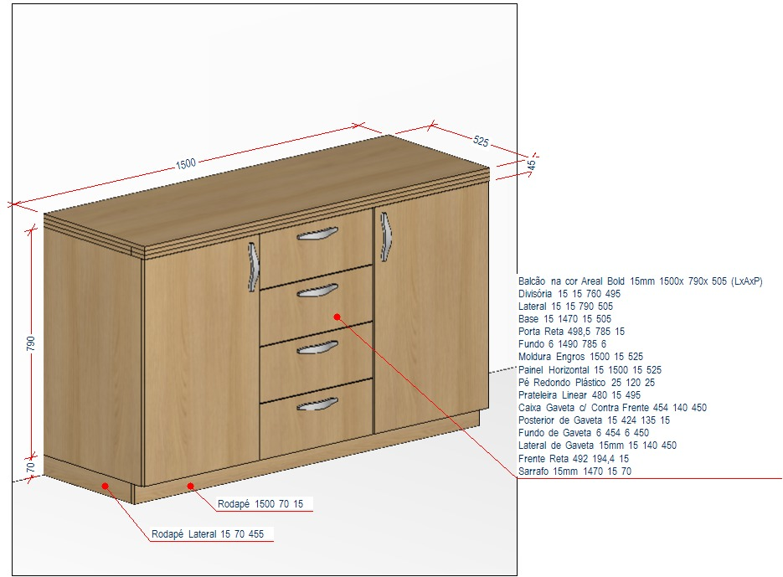

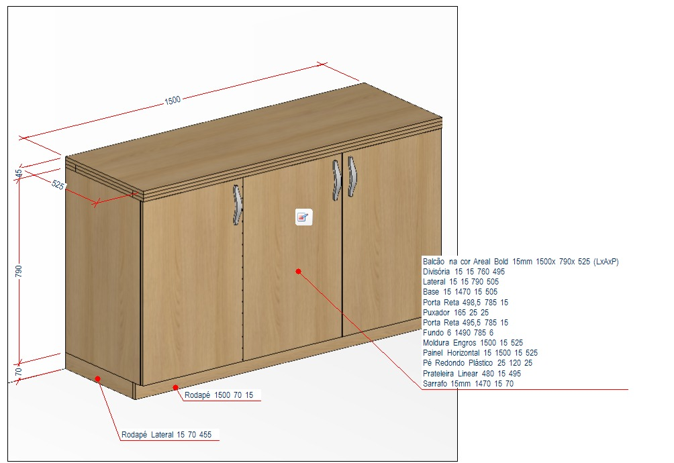

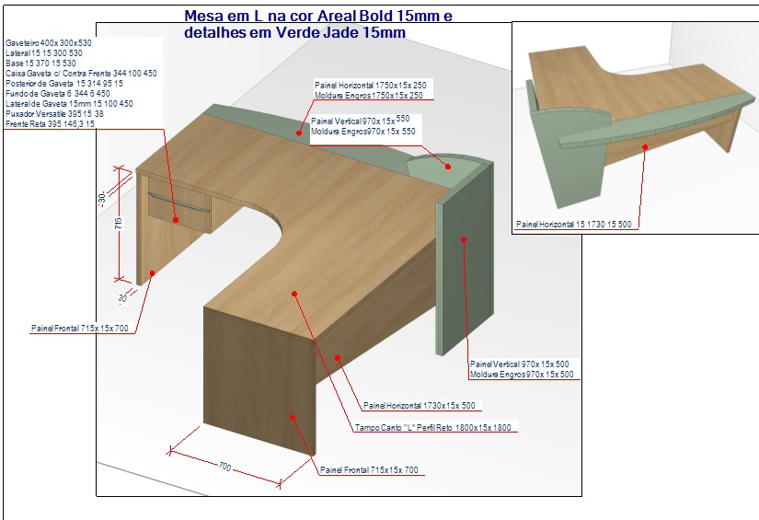

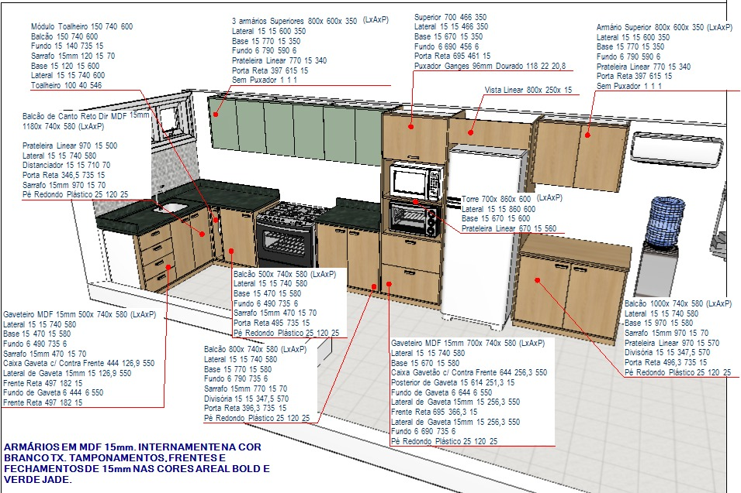

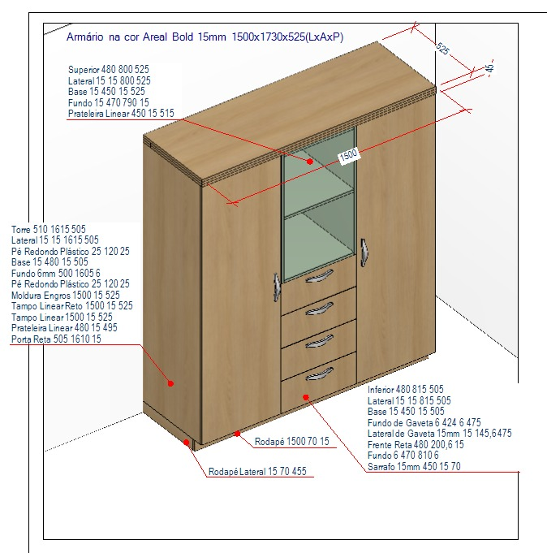

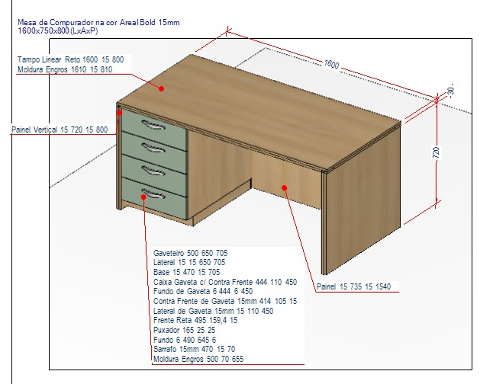

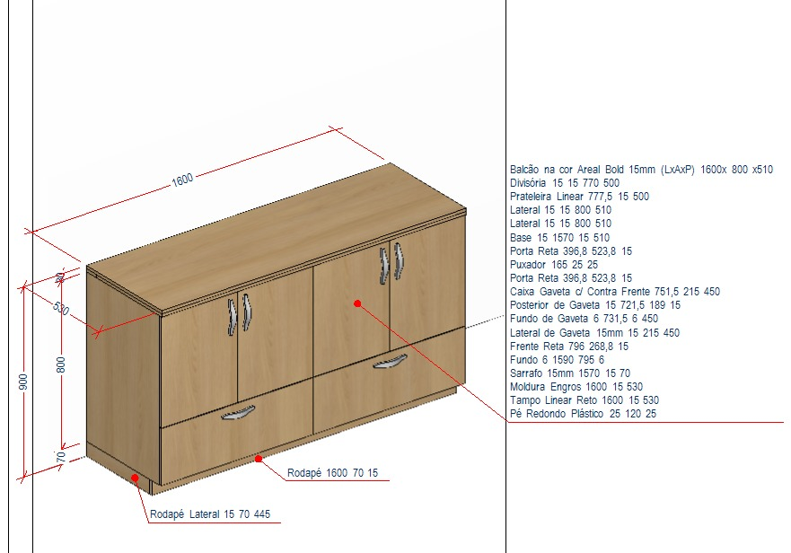

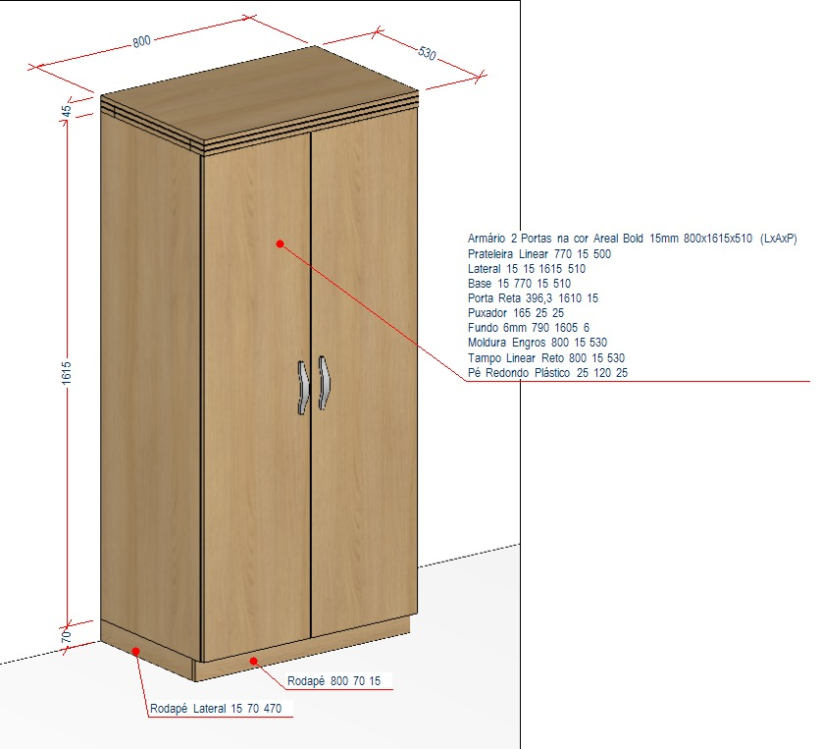

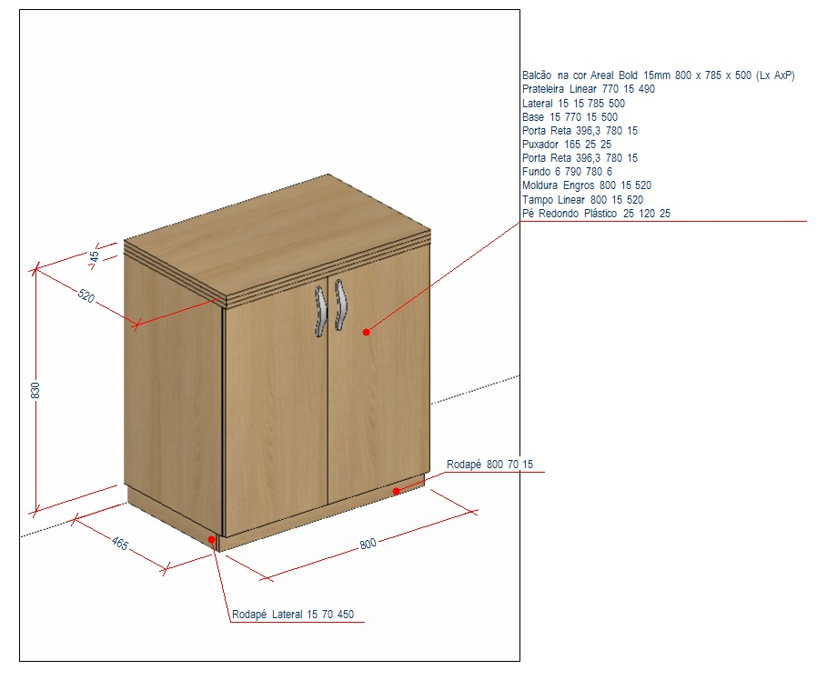

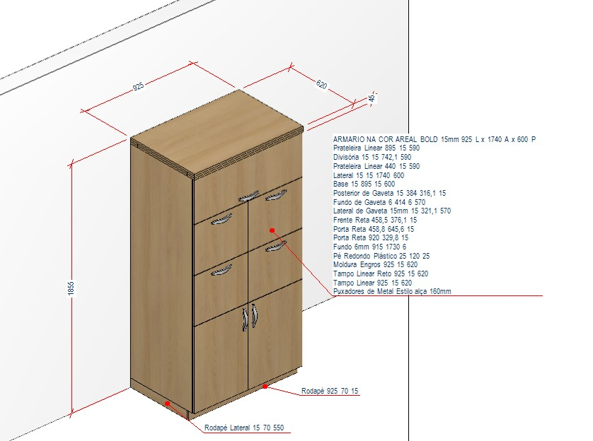

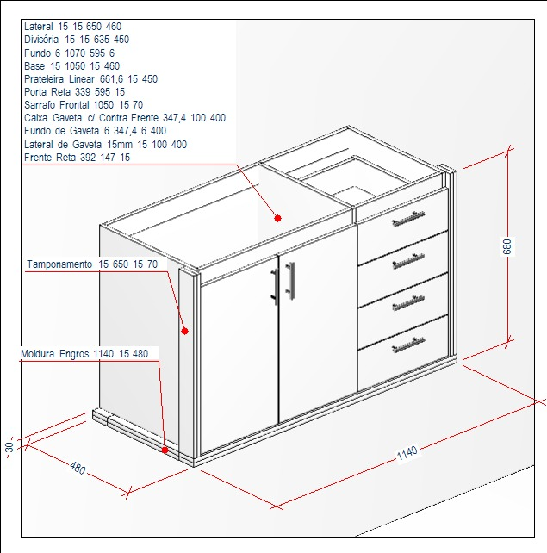

EDITAL DE PREGÃO Nº 015/2026
PROCESSO ADMINISTRATIVO Nº 436/2026
MODALIDADE: PREGÃO ELETRÔNICO
TIPO: Menor Preço, Por lote
OBJETO: Contratação de empresa especializada para a confecção, fornecimento e instalação de móveis sob medida, para atender às necessidades específicas das diversas Secretarias Municipais da Prefeitura de Santo Antonio do Sudoeste/PR. Os móveis deverão ser projetados e executados conforme especificações técnicas detalhadas, observando as características funcionais, ergonômicas, estéticas e de durabilidade requeridas para cada ambiente, visando otimizar o espaço físico e a qualidade do ambiente de trabalho dos servidores público.
ANEXO III
MODELO DE PROPOSTA COMERCIAL
(Uso obrigatório por todas as licitantes)
(Papel timbrado da licitante)

A empresa , estabelecida na (endereço completo, telefone, fax e endereço eletrônico, se houver), inscrita no CNPJ sob nº ......................., neste ato representada por ............................., cargo, RG , CPF....... , (endereço), vem por meio desta, apresentar Proposta de Preços ao Edital de Pregão Eletrônico nº 15/2026 em epigrafe que tem por objeto a Contratação de empresa especializada para a confecção, fornecimento e instalação de móveis sob medida, para atender às necessidades específicas das diversas Secretarias Municipais da Prefeitura de Santo Antonio do Sudoeste/PR. Os móveis deverão ser projetados e executados conforme especificações técnicas detalhadas, observando as características funcionais, ergonômicas, estéticas e de durabilidade requeridas para cada ambiente, visando otimizar o espaço físico e a qualidade do ambiente de trabalho dos servidores públicos, conforme quantidades, especificações, exigências e condições estabelecidas neste documento, conforme inciso I do § 1° do art. 18 da Lei nº 14.133, de 2021, conforme segue:
LOTE 001 – Lote 001
Item | Nome do produto | Marca | Unidade | Quantidade | Valor Unitário | Valor Total
1 | Xxx | Xxx | Xxx | Xxx | R$ | R$

Informar Valor total R$...

A validade desta proposta é de 60 (sessenta) dias corridos, contados da data da abertura da sessão pública de PREGÃO ELETRÔNICO.

A apresentação da proposta implicará na plena aceitação das condições estabelecidas neste edital e seus anexos.

.............................................................................., ........, de 2026.
Local e Data

Assinatura do Responsável pela Empresa
(Nome Legível/Cargo)

EDITAL DE PREGÃO Nº 015/2026
PROCESSO ADMINISTRATIVO Nº 436/2026
MODALIDADE: PREGÃO ELETRÔNICO
TIPO: Menor Preço, Por lote
OBJETO: Contratação de empresa especializada para a confecção, fornecimento e instalação de móveis sob medida, para atender às necessidades específicas das diversas Secretarias Municipais da Prefeitura de Santo Antonio do Sudoeste/PR. Os móveis deverão ser projetados e executados conforme especificações técnicas detalhadas, observando as características funcionais, ergonômicas, estéticas e de durabilidade requeridas para cada ambiente, visando otimizar o espaço físico e a qualidade do ambiente de trabalho dos servidores públicos.

ANEXO IV
MODELO DE DECLARAÇÃO UNIFICADA
(Papel timbrado da licitante)

Ao pregoeiro e equipe de apoio
Prefeitura Municipal de Santo Antonio do Sudoeste, Estado do Paraná
PREGÃO ELETRÔNICO Nº 15/2026

Pelo presente instrumento, a empresa ........................., CNPJ nº ......................, com sede na..............................................., através de seu representante legal infra-assinado, que:

- Declaramos, para os fins do disposto no inciso XXXIII do art. 68 da Lei n.º 14.133/21, que não empregamos menores de 18 (dezoito) anos em trabalho noturno, perigoso ou insalubre e não empregamos menores de 16 (dezesseis) anos. Ressalva ainda, que, caso empregue menores na condição de aprendiz (a partir de 14 anos, deverá informar tal situação no mesmo documento).

- Declaramos, sob as penas da lei, que a empresa não foi declarada inidônea para licitar ou contratar com a Administração Pública.

- Declaramos para os devidos fins de direito, na qualidade de Proponente dos procedimentos licitatórios, instaurados por este Município, que o(a) responsável legal da empresa é o(a) Sr.(a), Portador(a) do RG sob nº.................. e CPF nº.........................,cuja função/cargo é. (sócio administrador/procurador/diretor/etc), responsável pela assinatura da Ata de Registro de Preços/Contrato.

- Declaramos para os devidos fins que NENHUM sócio desta empresa exerce cargo ou função pública impeditiva de relacionamento comercial com a Administração Pública.

- Declaramos de que a empresa não contratará empregados com incompatibilidade com as autoridades contratantes ou ocupantes de cargos de direção ou de assessoramento até o terceiro grau, na forma da Súmula Vinculante nº 013 do STF (Supremo Tribunal Federal).

- Declaramos para os devidos fins que em caso de qualquer comunicação futura referente e este processo licitatório, bem como em caso de eventual contratação, concordo que a Ata de Registro de Preços/Contrato seja encaminhado para o seguinte endereço:

E-mail:
Telefone: ()

- Caso altere o citado e-mail ou telefone comprometo-me em protocolizar pedido de alteração junto ao Sistema de Protocolo deste Município, sob pena de ser considerado como intimado nos dados anteriormente fornecidos.

- Nomeamos e constituímos o senhor(a)........................................., portador(a) do CPF/MF sob n.º , para ser o(a) responsável para acompanhar a execução da Contrato, referente ao Pregão Eletrônico n.º Nº 015/2026e todos os atos necessários ao cumprimento das obrigações contidas no instrumento convocatório, seus Anexos e na Ata de Registro de Preços/Contrato.

- A empresa ..........................................., com sede na ..............................................................., nº .............., sob CNPJ nº .................................., por intermédio de seu representante legal o senhor(a) ............................................, portador (a) da Carteira de Identidade n° ........................... e do CPF n° ........................, DECLARA, sob as penas da Lei, que se obriga a oferecer garantia, objeto deste edital, conforme constante no Anexo II do presente Edital, pelo prazo estipulado no edital, contados da solicitação, sendo que durante o período de garantia sempre através de representantes autorizados, devendo realizar substituições quando de imperfeições constatadas em suas características, sem qualquer ônus para a administração.

- Pelo presente instrumento, a empresa ........................., CNPJ nº ......................, com sede na ............................................, através de seu representante legal infra-assinado, declara, sob as penas do artigo 299 do Código Penal, que se enquadra na situação de microempresa, empresa de pequeno porte ou cooperativa, nos termos da Lei Complementar nº 123/06, alterada pela Lei Complementar nº 147/14, bem assim que inexistem fatos supervenientes que conduzam ao seu desenquadramento desta situação.

- Declaramos que a empresa atende aos requisitos de habilitação, e o declarante responderá pela veracidade das informações prestadas, na forma da lei (art. 63, I, da Lei nº 14.133/2021).

- Declaramos que a empresa cumpre as exigências de reserva de cargos para pessoa com deficiência e para reabilitado da Previdência Social, previstas em lei e em outras normas específicas.

- Declaramos que nossas propostas econômicas compreendem a integralidade dos custos para atendimento dos direitos trabalhistas assegurados na Constituição Federal, nas leis trabalhistas, nas normas infralegais, nas convenções coletivas de trabalho e nos termos de ajustamento de conduta vigentes na data de entrega das propostas.

.............................................................................., ........, de 2026.
Local e Data

Assinatura do Responsável pela Empresa
(Nome Legível/Cargo)

EDITAL DE PREGÃO Nº 015/2026
PROCESSO ADMINISTRATIVO Nº 436/2026
MODALIDADE: PREGÃO ELETRÔNICO
TIPO: Menor Preço, Por lote
OBJETO: Contratação de empresa especializada para a confecção, fornecimento e instalação de móveis sob medida, para atender às necessidades específicas das diversas Secretarias Municipais da Prefeitura de Santo Antonio do Sudoeste/PR. Os móveis deverão ser projetados e executados conforme especificações técnicas detalhadas, observando as características funcionais, ergonômicas, estéticas e de durabilidade requeridas para cada ambiente, visando otimizar o espaço físico e a qualidade do ambiente de trabalho dos servidores públicos.

ANEXO V

MINUTA TERMO DE CONTRATO – (LEI Nº 14.133/21)
FORNECIMENTO DE BENS

Contrato Administrativo nº ......../2026 que fazem entre o Município de Santo Antonio do Sudoeste-Paraná, por intermédio do (a) DEPARTAMENTOS DA ADMINISTRAÇÃOe a empresa .............................................................
Pelo presente instrumento particular que firma de um lado, o MUNICÍPIO DE SANTO ANTONIO DO SUDOESTE, com sede na Avenida Brasil, 1431, estado do Paraná, inscrito no CNPJ/MF sob o n° 75.927.582/0001-55, neste ato representado pelo Prefeito Municipal, senhor Ricardo Antonio Ortina, inscrito no CPF sob o nº 020.697.089-77 e abaixo assinado, doravante designado CONTRATANTE, e o(a) .............................. inscrito(a) no CNPJ/MF sob o nº ............................, sediado(a) em ............................. doravante designado CONTRATADO, tendo em vista o que consta no Processo nº 436/2026 e em observância às disposições da Lei nº 14.133, de 2021, resolvem celebrar o presente Termo de Contrato, decorrente PREGÃO ELETRÔNICO Nº 15/2026, mediante as cláusulas e condições a seguir enunciadas.
- CLÁUSULA PRIMEIRA – OBJETO (art. 92, I e II)
O objeto do presente instrumento é a Contratação de empresa especializada para a confecção, fornecimento e instalação de móveis sob medida, para atender às necessidades específicas das diversas Secretarias Municipais da Prefeitura de Santo Antonio do Sudoeste/PR. Os móveis deverão ser projetados e executados conforme especificações técnicas detalhadas, observando as características funcionais, ergonômicas, estéticas e de durabilidade requeridas para cada ambiente, visando otimizar o espaço físico e a qualidade do ambiente de trabalho dos servidores públicos, conforme quantidades, especificações, exigências e condições estabelecidas neste documento, conforme inciso I do § 1° do art. 18 da Lei nº 14.133, de 2021, conforme especificações, características e quantidades abaixo:
  - Objeto da contratação:
LOTE 001 – Lote 001
Item | Nome do produto | Marca | Unidade | Quantidade | Valor Unitário | Valor Total
1 | Xxx | Xxx | Xxx | Xxx | R$ | R$

- CLÁUSULA SEGUNDA – VIGÊNCIA E PRORROGAÇÃO.
  - O prazo de vigência da contratação é de 12(Doze) meses contados do(a) assinatura do contrato, prorrogável por até 10 anos, na forma dos artigos 106 e 107 da Lei n° 14.133/2021.
    - A prorrogação de que trata este item é condicionada ao ateste, pela autoridade competente, de que as condições e os preços permanecem vantajosos para a Administração, permitida a negociação com o contratado.
- CLÁUSULA TERCEIRA – MODELOS DE EXECUÇÃO E GESTÃO CONTRATUAIS (art. 92, IV, VII e XVIII)
  - A gestão do contrato será realizada por um servidor público devidamente designado pela Administração Municipal, denominado Fiscal do Contrato, que atuará em conjunto com uma equipe de apoio, se necessário. O Fiscal do Contrato terá a prerrogativa de acompanhar e fiscalizar a execução do objeto em todas as suas fases, desde a verificação da qualidade dos materiais empregados até a conformidade da instalação com os projetos aprovados e as especificações técnicas. Será responsável por dirimir dúvidas, registrar ocorrências, solicitar informações e relatórios, e tomar as providências necessárias para o fiel cumprimento do contrato, incluindo a aplicação de sanções, se cabível, após devido processo administrativo. Comunicações oficiais serão formalizadas por escrito, e reuniões periódicas poderão ser agendadas para alinhamento e resolução de questões.
- CLÁUSULA QUARTA - SUBCONTRATAÇÃO
  - Não será admitida a subcontratação do objeto contratual.
- CLÁUSULA QUINTA - PAGAMENTO (art. 92, V e VI)
  - PREÇO
    - O valor total da contratação é de R$....(...).
    - No valor acima estão incluídas todas as despesas ordinárias diretas e indiretas decorrentes da execução do objeto, inclusive tributos e/ou impostos, encargos sociais, trabalhistas, previdenciários, fiscais e comerciais incidentes, taxa de administração, frete, seguro e outros necessários ao cumprimento integral do objeto da contratação.
    - O valor acima é meramente estimativo, de forma que os pagamentos devidos ao contratado dependerão dos quantitativos efetivamente fornecidos.
  - FORMA DE PAGAMENTO
    - O pagamento será realizado através de ordem bancária, para crédito em banco, agência e conta corrente indicados pelo contratado.
    - Será considerada data do pagamento o dia em que constar como emitida a ordem bancária para pagamento.
  - PRAZO DE PAGAMENTO
    - O pagamento será efetuado no prazo máximo de até 30 (trinta) dias, contados do recebimento da Nota Fiscal/Fatura.
    - Considera-se ocorrido o recebimento da nota fiscal ou fatura quando o órgão contratante atestar a execução do objeto do contrato.
    - No caso de atraso pelo Contratante, os valores devidos ao contratado serão atualizados monetariamente entre o termo final do prazo de pagamento até a data de sua efetiva realização, mediante aplicação do índice de Preços ao Consumidor Aplicado (IPCA) de correção monetária.
  - CONDIÇÕES DE PAGAMENTO
    - A emissão da Nota Fiscal/Fatura será precedida do recebimento definitivo do objeto da contratação, conforme disposto neste instrumento e/ou no Termo de Referência.
    - Quando houver glosa parcial do objeto, o contratante deverá comunicar a empresa para que emita a nota fiscal ou fatura com o valor exato dimensionado.
    - O setor competente para proceder o pagamento deve verificar se a Nota Fiscal ou Fatura apresentada expressa os elementos necessários e essenciais do documento, tais como:
- o prazo de validade;
- a data da emissão;
- os dados do contrato e do órgão contratante;
- o período respectivo de execução do contrato;
- o valor a pagar; e
- eventual destaque do valor de retenções tributárias cabíveis.
    - Havendo erro na apresentação da Nota Fiscal/Fatura, ou circunstância que impeça a liquidação da despesa, o pagamento ficará sobrestado até que o contratado providencie as medidas saneadoras. Nessa hipótese, o prazo para pagamento iniciar-se-á após a comprovação da regularização da situação, não acarretando qualquer ônus para o contratante;
    - A Nota Fiscal ou Fatura deverá ser obrigatoriamente acompanhada da comprovação da regularidade fiscal, constatada por meio de consulta on-line ao SICAF ou, na impossibilidade de acesso ao referido Sistema, mediante consulta aos sítios eletrônicos oficiais ou à documentação mencionada no art. 68 da Lei nº 14.133/2021.
    - Previamente à emissão de nota de empenho e a cada pagamento, a Administração deverá realizar consulta ao SICAF para: a) verificar a manutenção das condições de habilitação exigidas no edital; b) identificar possível razão que impeça a participação em licitação, no âmbito do órgão ou entidade, proibição de contratar com o Poder Público, bem como ocorrências impeditivas indiretas.
    - Constatando-se, junto ao SICAF, a situação de irregularidade do contratado, será providenciada sua notificação, por escrito, para que, no prazo de 5 (cinco) dias úteis, regularize sua situação ou, no mesmo prazo, apresente sua defesa. O prazo poderá ser prorrogado uma vez, por igual período, a critério do contratante.
    - Não havendo regularização ou sendo a defesa considerada improcedente, o contratante deverá comunicar aos órgãos responsáveis pela fiscalização da regularidade fiscal quanto à inadimplência do contratado, bem como quanto à existência de pagamento a ser efetuado, para que sejam acionados os meios pertinentes e necessários para garantir o recebimento de seus créditos.
    - Persistindo a irregularidade, o contratante deverá adotar as medidas necessárias à rescisão contratual nos autos do processo administrativo correspondente, assegurada ao contratado a ampla defesa.
    - Havendo a efetiva execução do objeto, os pagamentos serão realizados normalmente, até que se decida pela rescisão do contrato, caso o contratado não regularize sua situação junto ao SICAF.
    - Quando do pagamento, será efetuada a retenção tributária prevista na legislação aplicável.
      - Independentemente do percentual de tributo inserido na planilha, no pagamento serão retidos na fonte os percentuais estabelecidos na legislação vigente.
    - O contratado regularmente optante pelo Simples Nacional, nos termos da Lei Complementar nº 123, de 2006, não sofrerá a retenção tributária quanto aos impostos e contribuições abrangidos por aquele regime. No entanto, o pagamento ficará condicionado à apresentação de comprovação, por meio de documento oficial, de que faz jus ao tratamento tributário favorecido previsto na referida Lei Complementar.
- CLÁUSULA SEXTA - REAJUSTE (art. 92, V)
  - Os preços inicialmente contratados são fixos e irreajustáveis no prazo de um ano contado da data do orçamento estimado.
6.2. Após o interregno de um ano, e independentemente de pedido do contratado, os preços iniciais serão reajustados, mediante a aplicação, pelo contratante, do índice IPCA (Índice Nacional de Preços ao Consumidor Amplo), exclusivamente para as obrigações iniciadas e concluídas após a ocorrência da anualidade.
6.3. No caso de atraso ou não divulgação do(s) índice (s) de reajustamento, o Contratante pagará ao Contratado a importância calculada pela última variação conhecida, liquidando a diferença correspondente tão logo seja(m) divulgado(s) o(s) índice(s) definitivo(s).
6.4. Caso o(s) índice(s) estabelecido(s) para reajustamento venha(m) a ser extinto(s) ou de qualquer forma não possa(m) mais ser utilizado(s), será(ão) adotado(s), em substituição, o(s) que vier(em) a ser determinado(s) pela legislação então em vigor.
6.5. Na ausência de previsão legal quanto ao índice substituto, as partes elegerão novo índice oficial, para reajustamento do preço do valor remanescente, por meio de termo aditivo.
6.6. O reajuste será realizado por apostilamento.
- CLÁUSULA SÉTIMA - OBRIGAÇÕES DO CONTRATANTE (art. 92, X, XI e XIV)
  - São obrigações do Contratante:
    - Exigir o cumprimento de todas as obrigações assumidas pelo Contratado, de acordo com o contrato e seus anexos;
    - Receber o objeto no prazo e condições estabelecidas no Termo de Referência;
    - Notificar o Contratado, por escrito, sobre vícios, defeitos ou incorreções verificadas no objeto fornecido, para que seja por ele substituído, reparado ou corrigido, no total ou em parte, às suas expensas;
    - Acompanhar e fiscalizar a execução do contrato e o cumprimento das obrigações pelo Contratado;
    - Efetuar o pagamento ao Contratado do valor correspondente ao fornecimento do objeto, no prazo, forma e condições estabelecidos no presente Contrato;
    - Aplicar ao Contratado sanções motivadas pela inexecução total ou parcial do Contrato;
    - Explicitamente emitir decisão sobre todas as solicitações e reclamações relacionadas à execução do presente Contrato, ressalvados os requerimentos manifestamente impertinentes, meramente protelatórios ou de nenhum interesse para a boa execução do ajuste.
    - Notificar os emitentes das garantias quanto ao início de processo administrativo para apuração de descumprimento de cláusulas contratuais.
  - A Administração não responderá por quaisquer compromissos assumidos pelo Contratado com terceiros, ainda que vinculados à execução do contrato, bem como por qualquer dano causado a terceiros em decorrência de ato do Contratado, de seus empregados, prepostos ou subordina
- CLÁUSULA OITAVA - OBRIGAÇÕES DA CONTRATADA (art. 92, XIV, XVI e XVII)
  - Realizar o levantamento técnico detalhado nas dependências das Secretarias Municipais.
  - Fornecer todos os materiais e equipamentos necessários para a confecção e instalação dos móveis.
  - Fabricar os móveis em conformidade com os projetos aprovados e as especificações técnicas, garantindo a qualidade e durabilidade dos produtos.
  - Transportar os móveis de forma segura até os locais designados, assumindo todos os riscos e custos inerentes.
  - Realizar a instalação e montagem dos móveis sob medida, de forma profissional, com equipe qualificada e seguindo as normas de segurança.
  - Remover e descartar adequadamente todos os resíduos gerados pela instalação.
  - Prestar assistência técnica e garantia dos móveis durante o período estabelecido.
  - Manter-se regular com as obrigações fiscais, trabalhistas e previdenciárias.
  - A contratada ficará obrigada a trocar, a suas expensas, a mercadoria que vier a ser recusada, por não atender as condições estabelecidas no Termo de Referência. Prazo de troca: 05 (cinco) dias úteis.
  - A contratada deverá responsabilizar-se e arcar por quaisquer taxas ou emolumentos concernentes ao objeto da presente licitação, bem como demais custos, encargos inerentes e necessários para a completa execução das obrigações assumidas.
  - Os bens deverão ser entregues ou prestados no prazo máximo de 30 (trinta) dias, de forma PARCELADA, após o recebimento da nota de empenho, seguindo rigorosamente as quantidades solicitadas na respectiva nota de empenho.
  - A contratada deverá manter durante toda a execução do contrato, em compatibilidade com as obrigações por ela assumidas, todas as condições de habilitação e qualificação exigidas na licitação.
- CLÁUSULA NONA – INFRAÇÕES E SANÇÕES ADMINISTRATIVAS (art. 92, XIV)
  - Comete infração administrativa, nos termos da Lei nº 14.133, de 2021, o Contratado que:
    - der causa à inexecução parcial do contrato;
    - der causa à inexecução parcial do contrato que cause grave dano à Administração ou ao funcionamento dos serviços públicos ou ao interesse coletivo;
    - der causa à inexecução total do contrato;
    - deixar de entregar a documentação exigida para o certame;
    - não mantiver a proposta, salvo em decorrência de fato superveniente devidamente justificado;
    - não celebrar o contrato ou não entregar a documentação exigida para a contratação, quando convocado dentro do prazo de validade de sua proposta;
    - ensejar o retardamento da execução ou da entrega do objeto da contratação sem motivo justificado;
    - apresentar declaração ou documentação falsa exigida para o certame ou prestar declaração falsa durante a dispensa eletrônica ou execução do contrato;
    - fraudar a contratação ou praticar ato fraudulento na execução do contrato;
    - comportar-se de modo inidôneo ou cometer fraude de qualquer natureza;
    - praticar atos ilícitos com vistas a frustrar os objetivos do certame;
    - praticar ato lesivo previsto no art. 5º da Lei nº 12.846, de 1º de agosto de 2013.
  - Serão aplicadas ao responsável pelas infrações administrativas acima descritas as seguintes sanções:
    - Advertência, quando o Contratado der causa à inexecução parcial do contrato, sempre que não se justificar a imposição de penalidade mais grave (art. 156, §2º, da Lei);
    - Impedimento de licitar e contratar, quando praticadas as condutas descritas nas alíneas b, c, d, e, f e g do subitem acima deste Contrato, sempre que não se justificar a imposição de penalidade mais grave (art. 156, §4º, da Lei);
    - Declaração de inidoneidade para licitar e contratar, quando praticadas as condutas descritas nas alíneas h, i, j, k e l do subitem acima deste Contrato, bem como nas alíneas b, c, d, e, f e g, que justifiquem a imposição de penalidade mais grave (art. 156, §5º, da Lei)
    - Multa:
      - Moratória de 1% (um por cento) por dia de atraso injustificado sobre o valor da parcela inadimplida, até o limite de 05 (cinco) dias;
      - Compensatória de 10% (dez por cento) sobre o valor do contrato, no caso de inexecução total do contrato.
        - O atraso superior a 10(dez) dias autoriza a Administração a promover a rescisão do contrato por descumprimento ou cumprimento irregular de suas cláusulas, conforme dispõe o inciso I do art. 137 da Lei n. 14.133, de 2021.
  - A aplicação das sanções previstas neste Contrato não exclui, em hipótese alguma, a obrigação de reparação integral do dano causado ao Contratante (art. 156, §9º)
  - Todas as sanções previstas neste Contrato poderão ser aplicadas cumulativamente com a multa (art. 156, §7º).
    - Antes da aplicação da multa será facultada a defesa do interessado no prazo de 15 (quinze) dias úteis, contado da data de sua intimação (art. 157)
    - Se a multa aplicada e as indenizações cabíveis forem superiores ao valor do pagamento eventualmente devido pelo Contratante ao Contratado, além da perda desse valor, a diferença será descontada da garantia prestada ou será cobrada judicialmente (art. 156, §8º).
    - Previamente ao encaminhamento à cobrança judicial, a multa poderá ser recolhida administrativamente no prazo máximo de 05 (cinco) dias, a contar da data do recebimento da comunicação enviada pela autoridade competente.
  - A aplicação das sanções realizar-se-á em processo administrativo que assegure o contraditório e a ampla defesa ao Contratado, observando-se o procedimento previsto no caput e parágrafos do art. 158 da Lei nº 14.133, de 2021, para as penalidades de impedimento de licitar e contratar e de declaração de inidoneidade para licitar ou contratar.
  - Na aplicação das sanções serão considerados (art. 156, §1º):
- a natureza e a gravidade da infração cometida;
- as peculiaridades do caso concreto;
- as circunstâncias agravantes ou atenuantes;
- os danos que dela provierem para o Contratante;
- a implantação ou o aperfeiçoamento de programa de integridade, conforme normas e orientações dos órgãos de controle.
  - Os atos previstos como infrações administrativas na Lei nº 14.133, de 2021, ou em outras leis de licitações e contratos da Administração Pública que também sejam tipificados como atos lesivos na Lei nº 12.846, de 2013, serão apurados e julgados conjuntamente, nos mesmos autos, observados o rito procedimental e autoridade competente definidos na referida Lei (art. 159)
  - A personalidade jurídica do Contratado poderá ser desconsiderada sempre que utilizada com abuso do direito para facilitar, encobrir ou dissimular a prática dos atos ilícitos previstos neste Contrato ou para provocar confusão patrimonial, e, nesse caso, todos os efeitos das sanções aplicadas à pessoa jurídica serão estendidos aos seus administradores e sócios com poderes de administração, à pessoa jurídica sucessora ou à empresa do mesmo ramo com relação de coligação ou controle, de fato ou de direito, com o Contratado, observados, em todos os casos, o contraditório, a ampla defesa e a obrigatoriedade de análise jurídica prévia (art. 160)
  - O Contratante deverá, no prazo máximo 15 (quinze) dias úteis, contado da data de aplicação da sanção, informar e manter atualizados os dados relativos às sanções por ela aplicadas, para fins de publicidade no Cadastro Nacional de Empresas Inidôneas e Suspensas (Ceis) e no Cadastro Nacional de Empresas Punidas (Cnep), instituídos no âmbito do Poder Executivo Federal. (Art. 161)
  - As sanções de impedimento de licitar e contratar e declaração de inidoneidade para licitar ou contratar são passíveis de reabilitação na forma do art. 163 da Lei nº 14.133/21.
- CLÁUSULA DÉCIMA– DA EXTINÇÃO CONTRATUAL (art. 92, XIX)
  - O contrato se extingue quando cumpridas as obrigações de ambas as partes, ainda que isso ocorra antes do prazo estipulado para tanto.
  - Se as obrigações não forem cumpridas no prazo estipulado, a vigência ficará prorrogada até a conclusão do objeto, caso em que deverá a Administração providenciar a readequação do cronograma fixado para o contrato.
    - Quando a não conclusão do contrato referida no item anterior decorrer de culpa do contratado:
- ficará ele constituído em mora, sendo-lhe aplicáveis as respectivas sanções administrativas; e
- poderá a Administração optar pela extinção do contrato e, nesse caso, adotará as medidas admitidas em lei para a continuidade da execução contratual.
  - O contrato pode ser extinto antes de cumpridas as obrigações nele estipuladas, ou antes do prazo nele fixado, por algum dos motivos previstos no artigo 137 da Lei nº 14.133/21, bem como amigavelmente, assegurados o contraditório e a ampla defesa.
    - Nesta hipótese, aplicam-se também os artigos 138 e 139 da mesma Lei.
    - A alteração social ou a modificação da finalidade ou da estrutura da empresa não ensejará a rescisão se não restringir sua capacidade de concluir o contrato.
      - Se a operação implicar mudança da pessoa jurídica contratada, deverá ser formalizado termo aditivo para alteração subjetiva.
  - O termo de rescisão, sempre que possível, será precedido:
    - Balanço dos eventos contratuais já cumpridos ou parcialmente cumpridos;
    - Relação dos pagamentos já efetuados e ainda devidos;
    - Indenizações e multas.
- CLÁUSULA DÉCIMA PRIMEIRA – DOTAÇÃO ORÇAMENTÁRIA (art. 92, VIII)
  - As despesas decorrentes da presente contratação correrão à conta de recursos específicos consignados no Orçamento do DEPARTAMENTOS DA ADMINISTRAÇÃO deste exercício, na dotação abaixo discriminada:
Dotações
Exercício da despesa | Conta da despesa | Funcional programática | Fonte de recurso | Natureza da despesa | Grupo da fonte
2026 | 350 | 04.011.04.122.0403.2009 | 0 | 3.3.90.30.00.00 | Do Exercício
- CLÁUSULA DÉCIMA SEGUNDA – DOS CASOS OMISSOS (art. 92, III) CASOS OMISSOS (art. 92, III)
  - Os casos omissos serão decididos pelo CONTRATANTE, segundo as disposições contidas na Lei nº 14.133, de 2021, e demais normas federais aplicáveis e, subsidiariamente, segundo as disposições contidas na Lei nº 8.078, de 1990 – Código de Defesa do Consumidor – e normas e princípios gerais dos contratos.
- CLÁUSULA DÉCIMA TERCEIRA – ALTERAÇÕES
  - Eventuais alterações contratuais reger-se-ão pela disciplina dos arts. 124 e seguintes da Lei nº 14.133, de 2021.
  - O Contratado é obrigado a aceitar, nas mesmas condições contratuais, os acréscimos ou supressões que se fizerem necessários, até o limite de 25% (vinte e cinco por cento) do valor inicial atualizado do contrato.
  - Registros que não caracterizam alteração do contrato podem ser realizados por simples apostila, dispensada a celebração de termo aditivo, na forma do art. 136 da Lei nº 14.133, de 2021.
- CLÁUSULA DÉCIMA QUARTA – PUBLICAÇÃO
  - Incumbirá ao Contratante providenciar a publicação deste instrumento nos termos e condições previstas na Lei nº 14.133/21.
- CLÁUSULA DÉCIMA QUINTA – FORO (art. 92, §1º)
  - É eleito o Foro da Comarca de Santo Antonio do Sudoeste – PR, para dirimir os litígios que decorrerem da execução deste Termo de Contrato que não possam ser compostos pela conciliação, conforme art. 92, §1º da Lei nº 14.133/21.
..........................................., .......... de.......................................... de 2026.

_________________________
Representante legal do CONTRATANTE
_________________________
Representante legal do CONTRATADO

